附件2

国家重点推广的低碳技术目录
技术简介

目录

一、 非化石能源类技术 1
1 基于微结构通孔阵列平板热管的太阳能集热器技术 1
2 多能源互补的分布式能源技术 4
3 太阳能热泵分布式采暖系统技术 7
4 太阳能热利用与建筑一体化技术 10
5 高效光伏逆变器技术 13
6 直驱永磁风力发电技术 16
7 低风速风力发电技术 19
8 生物质成型燃料规模化利用技术 22
9 生物燃气高效制备热电联产技术 26
10 农作物秸秆规模化收集装备技术 29
11 生物质热解炭气油联产技术 32
12 微电网并网运行及接入控制关键技术 35
二、 燃料及原材料替代类技术 39
13 生活垃圾焚烧发电技术 39
14 有机废气吸附回收技术 42
15 有机废弃物厌氧发酵制备车用燃气技术 45
16 低碳喷射混凝土技术 48
17 低水泥用量堆石混凝土技术 51
18 电石渣制水泥规模化应用技术 54
19 发动机再制造技术 56
20 全生物二氧化碳基降解塑料制造技术 59
21 废聚酯瓶片回收直纺工业丝技术 62
22 沥青混凝土拌合站天然气替代燃油改造技术 65
23 罐式煅烧炉密封改造技术 68
三、 工艺过程等非二氧化碳减排类技术 71
24 低浓度瓦斯真空变压吸附提浓技术 71
25 降低铝电解生产全过程全氟化碳（PFCs）排放技术 74
26 等离子体焚烧处理三氟甲烷(HFC-23)技术 77
27 HFC-23高温焚烧分解技术 79
28 应用副产四氯化碳制备含氟单体三氟丙烯技术 81
29 N₂绝缘开关技术 84
四、 碳捕集、利用与封存类技术 87
30 二氧化碳的捕集驱油及封存技术 87
31 二氧化碳捕集生产小苏打技术 90
五、 碳汇类技术 92
32 秸秆生物质炭农业应用技术 92
33 杉木人工林增汇减排经营技术 95
34 油料植物能源化利用过程的CO₂减排技术 98

- 非化石能源类技术

1 基于微结构通孔阵列平板热管的太阳能集热器技术

一、技术名称：基于微结构通孔阵列平板热管的太阳能集热器技术
二、技术类别：零碳技术
三、所属领域及适用范围：建筑行业 太阳能热利用
四、该技术应用现状及产业化情况
目前，我国太阳能热水器生产企业约有3000多家，太阳能热水系统的产量和保有量分别达到6390万m²和25770万m²。太阳能集热器是太阳能热水系统的关键部件，主要包括真空管集热器和平板集热器两种类型，其中平板集热器的市场份额约占20%。该技术采用以微热管阵列为基础的新型太阳能平板集热器，目前已在国内市场应用约6万台，具有较大的推广潜力。
五、技术内容
1. 技术原理
该技术采用改进的平板式太阳能集热方法，用平板热管和集热水箱进行太阳能集热，其中平板热管为金属材料经过挤压或冲压成型的两个及以上并排排列的通孔阵列平板结构，通孔内灌装液体工质，并将平板热管两端密封封装形成，可以将通孔两端也密封封装从而形成独立工作的微热管；集热水箱包括导热内胆和保温层。将平板热管的冷凝段与集热水箱的导热内胆外壁面接触，平板热管冷凝放热经导热通过集热水箱的导热内胆外壁传给集热水箱产生热水。该技术提高了系统集热效率，较好地解决了平板热管腐蚀、表面结垢以及平板热管与集热水箱之间密封等问题。
2. 关键技术
（1）微热管阵列技术
在平板太阳能集热器框架内设置相互连接的微孔管群，以提高各微孔管的强度，并改善传热性能；
（2）高效吸热涂层技术
采用磁控溅射形成高选择性吸收涂层——吸热膜，具有高透光率、高耐候性，且易于实施，可保障集热器的高效运行；
（3）热交换水路设计技术
将微热管固定在吸热膜背面，再紧贴于循环水管上，利用微热管的吸热传热特性，将热量快速传递到水管，将水加热；
（4）吸热部件与水路干式接触技术
由于微热管的高效传热特性，提高了系统的光热转化效率。另外，吸热部件与水无需直接接触，就可以实现热量快速传导。
3. 工艺流程
新型平板集热器的结构示意图见图1。
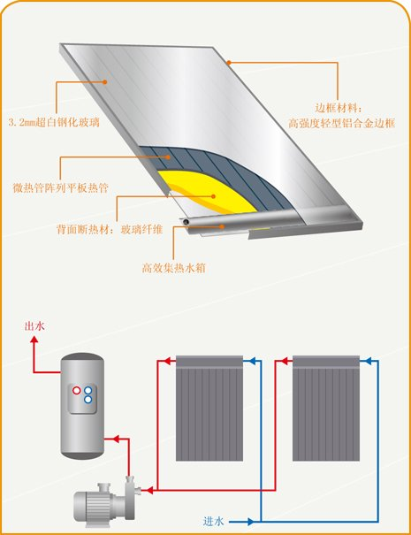
图1 新型平板集热器的结构示意图
微热管阵列结构示意图见图2。
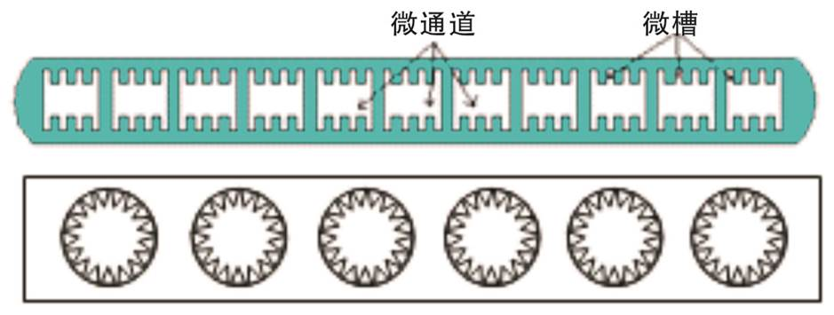
图2 微热管阵列结构示意图
六、主要技术指标
1.日有用得热量：11.2MJ/㎡；
2.吸热体涂层，红外发射率：0.07，吸收比：0.95；
3.热损系数：≤4.7W/(m²•ºC)；
4.瞬时效率：≥0.82；
5.耐压性能：≥0.9MPa。
七、技术鉴定情况
该技术已获得5项国家专利，其中发明专利3项，实用新型专利2项。
八、典型用户及投资效益
典型用户：湖南民政学院、常德市第五人民医院、澧县妇幼保健院、湖南立中直业澧县银谷国际等。
典型案例1
案例名称：南通通州华通投资有限公司员工宿舍太阳能热水工程
建设规模：12吨太阳能热水工程。建设条件：电、水至施工现场，平板集热器安装在南面屋顶斜面，倾角45º。主要建设内容：微热管阵列平板太阳能热水系统安装。主要设备为65套平板太阳能集热器及12吨水箱。项目总投资18万元，建设期为4个月。年减排量约70tCO₂，年节电产生经济效益9.2万元，投资回收期约2年。碳减排成本为60～150元/tCO₂。
典型案例2
案例名称：澧县银谷国际第三期12＃楼阳台分户式平板太阳能热水器工程
建设规模：121台阳台分户式平板太阳能热水器工程。建设条件：电、水至施工现场，平板集热器安装在南面屋顶斜面，倾角45º。主要建设内容：安装微热管阵列平板太阳能热水系统。主要设备为新型微热管式平板集热器，夹层承压搪瓷水箱。项目总投资40万元，建设期为6个月。年减排量约140 tCO₂，年节电产生经济效益17万元，投资回收期约2.5年。碳减排成本为60～150元/tCO₂。
九、推广前景和减排潜力
随着我国城镇化快速推进，在太阳能与建筑一体化建设方面，平板型太阳能集热器和热水器技术将具有广阔的发展前景。预计未来5年，该技术可推广应用150万台（套），预期推广比例占整个热水器市场的2%，可形成年碳减排能力160万吨CO₂。

2 多能源互补的分布式能源技术

一、技术名称：多能源互补的分布式能源技术
二、技术类别：减碳技术
三、所属领域及适用范围：电力、建筑行业分布式能源利用领域
四、该技术应用现状及产业化情况
分布式能源技术对能源进行综合梯级利用是我国能源领域的前沿技术之一，同时也被列入我国战略性新兴产业发展规划，发展前景广阔。目前，我国的分布式供能系统发展还处于产业化初期阶段。近10年来，已建成北京燃气大厦、北京会议中心、浦东国际机场、广东宏达工业园等各类分布式能源项目59项，电力装机容量达到176万kW。2012年确立国家示范项目4个，共4万kW。我国计划到2015年建成1000个分布式能源项目，10个典型性示范区域。
五、技术内容
1.技术原理
利用200℃以上的太阳能集热，将天然气、液体燃料等分解、重整为合成气，燃料热值得到增加，实现了太阳能向燃料化学能的转化和储存。通过燃料与中低温太阳能热化学互补技术，可大幅度减小燃料燃烧过程的可用能损失，同时提高太阳能的转化利用效率，实现系统节能20%以上。
2.关键技术
（1）太阳能热化学发电技术
主要包括太阳能集热技术、太阳能燃料转换技术、富氢燃料发电技术、吸收式热泵技术等；
（2）多能源互补的分布式能源系统集成技术
主要包括多能源互补的分布式能源系统设计技术和全工况优化控制技术等。
3.工艺流程
（1）燃料先经过加压和预热后，进入太阳能吸收/反应器，反应器内填充催化剂，燃料流经吸收/反应器内催化床层发生吸热的分解/重整反应，生成二次燃料气，所需反应热由太阳能直接提供；
（2）经过吸收/反应器充分反应后的二次燃料气经过冷凝器冷却，未反应的燃料与产物气体分离；
（3）产生的二次燃料气经过加压后，进入储气罐；作为燃料进入内燃机发电机组发电；
（4）来自储气罐的燃料驱动富氢燃料内燃发动机发电，烟气和缸套水余热联合驱动吸收式制冷机制冷，通过换热器回收系统的低品位余热，生产采暖和生活热水。
具体工艺流程见图1。
图1多能源互补的分布式能源系统流程图
六、主要技术指标
1.发电功率可达百MW级；
2.一次能源利用率80%～89%，太阳能所占份额15%～20%，太阳能热发电效率20%以上（常规太阳能热发电技术效率＜15%）。
七、技术鉴定情况
该技术于2012年通过国家863项目技术验收，示范项目运行结果经过第三方检测，并通过了华电电科院的实际检测，相关指标达到国内先进水平，共获得国家发明专利3项，实用新型专利5项。
八、典型用户及投资效益
典型用户：广东宏达工业园等。
典型案例1
案例名称：广东宏达工业园分布式冷热电联供项目
建设规模：建设工业园区MW级内燃机冷热电联供系统，为工业园区建筑面积18580m²的厂房、宿舍和办公区提供全面能源服务。建设条件：为太阳能资源充沛、有稳定的电、冷和热需求的用户，具备电力并网和燃料接入条件。主要建设内容：新建园区分布式冷热电联供项目，包括系统技术方案、工程设计、单元调试、系统联调、性能考核试验等。主要设备为燃气内燃机、烟气热水型溴化锂机等。项目总投资1200万元，建设期1年。年减排量1330tCO₂，年经济效益400万元，投资回收期3年。减排成本为800～1000元/tCO₂。
九、推广前景和减排潜力
与传统集中式供能方式相比，分布式冷热电联供技术具有燃料利用效率高、污染物排放低的优势，分布式供能系统的大规模应用将为我国实现节能减排目标做出实质性贡献。预计未来五年，在分布式能源利用领域的推广比例可达5%，形成的年碳减排能力为70万tCO₂ 。

3 太阳能热泵分布式采暖系统技术

一、技术名称：太阳能热泵分布式采暖系统技术
二、技术类别：减碳技术
三、所属领域及适用范围：建筑行业供暖系统
四、该技术应用现状及产业化情况
据统计，全国供热采暖耗能全年约为1.3亿tce，是建筑能源消耗较高的领域。太阳能热泵分布式中央采暖系统技术把常规的供热系统与太阳能利用相结合，具有较好的节能减排效果。目前已在全国实施10余个太阳能采暖项目，分布在山西、河北、内蒙古、天津、湖北、山东等省市，累计采暖面积达30万m²，替代传统集中供暖比例不到1%，具有较大的市场推广潜力。
五、技术内容
1. 技术原理
采用太阳能集热器把太阳能转化成热能并传递给导热介质，通过导热介质的循环将热量输送到吸收式空气源热泵机组，作为驱动力使机组运转，产生供暖及生活所需热水。当太阳能可以满足系统正常运行但无富余时，通过热水循环泵将热水输送至末端，循环运行，满足房间供暖及生活热水需求；太阳能有富余时，导热介质进入蓄热器进行储热。在晚上或阳光不足时，可使用蓄热器释放的热量来驱动机组工作，满足供暖需求。当连续阴雨天气，太阳能集热器系统不能满足要求时，由热力补偿装置提供热能驱动热泵机组，以达到正常供暖需求。
2. 关键技术
（1）太阳能中高温集热技术
通过采用高精度数控设备，保证了集热器的聚光精度和机架稳定；开发了自动控制软件，实现了集热器实时跟踪太阳运行；
（2）相变蓄能技术
采用220℃相变熔融盐，相变焓≥290kJ/kg，其传热特性和流体力学特性达到最优，也保证了蓄能器合适的体积；
（3）吸收式空气源热泵技术
优化了吸收器的结构，提高了吸收式空气源热泵的换热效率。
3.工艺流程
太阳能热泵分布式采暖系统技术流程图见图1。
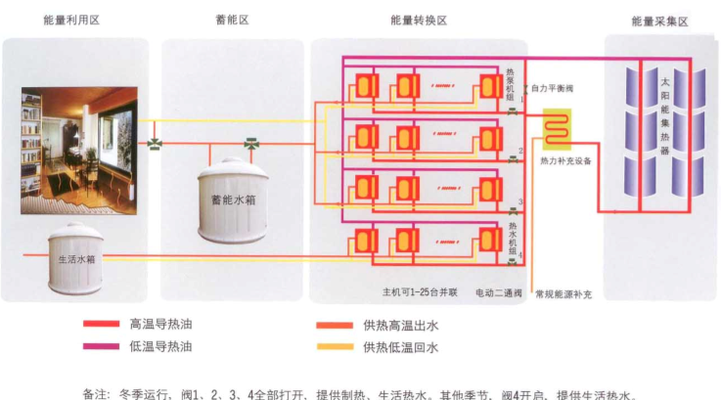
图1 太阳能热泵分布式采暖系统技术流程图
六、主要技术指标
1. 吸收式空气源热泵机组COP系数为2.2；
2. 中高温集热器采用单轴跟踪，跟踪精度≤0.1°，光热转化效率≥65%，工作介质温度最高可达280℃；
3. 中高温蓄能器采用相变蓄能，相变温度点180℃，相变焓≥290kJ/kg；
4. 无太阳能工作时系统COP为2.2，全太阳能工作时系统COP为16。
七、技术鉴定情况
该技术于2010年获得国家能源科技进步奖，2010年通过了山东省科技厅科技成果鉴定。目前已获得19项太阳能热泵系统相关领域的实用新型专利。
八、典型用户及投资效益
典型用户：蓟县水务局、山西武警总队等。
典型案例1
案例名称：蓟县水务局采暖工程
建设规模：5400m²办公楼采暖。项目建设条件：针对新建或改造楼体，工程承载满足集热器的承载（≥80kg/m²）。主要建设内容：蓟县水务局第四自来水厂办公楼及附楼（建筑面积5400m²），太阳能热泵分布式采暖项目的安装调试。主要设备为太阳能中高温集热器、中高温蓄能器、吸收式空气源热泵机组等。项目投资额162万元，建设期5个月。年减排量252tCO₂，年经济效益为13.5万元，投资回收期约6年。碳减排成本为500～700元/tCO₂。
典型案例2
案例名称：山西武警总队采暖工程
建设规模：3800m²办公楼和职工食堂采暖工程。项目建设条件：针对新建或改造楼体，工程承载满足集热器的承载（≥80kg/m²）。主要建设内容：山西武警总队办公楼附楼，太阳能热泵分布式中央采暖项目的安装调试。主要设备为太阳能中高温集热器、中高温蓄能器、吸收式空气源热泵机组等。项目投资额114万元，建设期5个月。年减排量178tCO₂，年经济效益为9.5万元，投资回收期约7年。碳减排成本为500～700元/tCO₂。
九、推广前景和减排潜力
除我国北方大多数城镇外，南方部分有条件的城市也将逐步实现冬季供暖，而采用新能源的分布式供暖系统将有力地缓解我国建筑能耗增长过快的势头。同时，可改善因供暖引起的环境问题。预计未来五年，该技术在全国建筑行业可推广约1%，实现的年碳减排能力为300万tCO₂。

4 太阳能热利用与建筑一体化技术

一、技术名称：太阳能热利用与建筑一体化技术
二、技术类别：零碳技术
三、所属领域及适用范围：建筑行业太阳能资源Ⅲ类及以上地区的中高层建筑
四、该技术应用现状及产业化情况
近年来，我国太阳能在建筑领域的热利用得到快速发展，但随着我国城市土地资源日趋紧张，城市新建建筑中高层建筑比例逐年增加，大部分新建住宅项目在设计阶段并未考虑利用太阳能，且传统的整体式太阳能热水器安装条件又受到较大限制，所以太阳能总体利用比例较低。由于该技术不占用建筑屋顶面积，且不受楼高的限制，在高层建筑应用潜力较大。目前该技术已在济南、郑州、西安等地得到了一定规模的应用，为高层太阳能热利用提供了可行的方案。
五、技术内容
1. 技术原理
该技术将集热器安装在建筑立面的墙体上，不仅解决了高层建筑集热器由于占地原因应用比例过低问题，而且不影响建筑的整体美观。太阳能热利用与建筑一体化系统由集热器、辅助加热系统、循环水系统和辅助系统构成，在正常日照条件下利用太阳能光热技术将太阳能转化为热能，再通过系统管路内的换热介质循环流动将太阳能集热器所收集的热量传递给水箱，为住宅用户提供符合给排水设计规范要求的生活热水。
2. 关键技术
（1）阳台构架式一体化技术
结合建筑风格量身定制太阳能设备，实现太阳能应用与高层建筑的完美结合；
（2）同步施工技术
太阳能热水系统与住宅建筑同步设计、同步施工、同步使用和后期管理，有效避免后期安装对建筑安全性、整体性和美观性的破坏。
3.工艺流程
太阳能应用与建筑一体化技术示意图见图1。
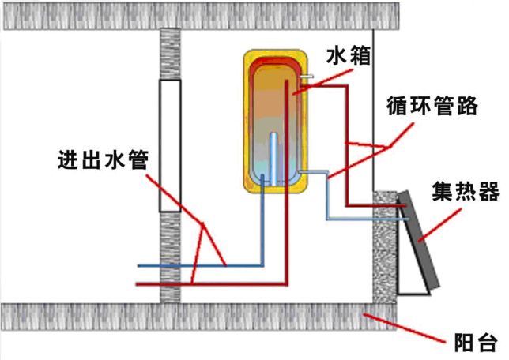
图1 太阳能应用与建筑一体化技术示意图
六、主要技术指标
1.单台分体太阳能热水系统年节电量约1214kWh；
2. 主体设备使用寿命15年以上。
七、技术鉴定情况
该项技术于2010年3月通过中铁七局集团有限公司组织的评审，并获得中铁七局2009年度科技进步二等奖。同时获得十余项国家发明专利及实用新型专利。
八、典型用户及投资效益
典型用户：中铁中产置业有限公司、万科集团等。
典型案例1
案例名称：西岸国际花园·北苑
建设规模：建筑面积约16万m²。建设条件：为高层住宅，所在地西安属于我国太阳能资源区划Ⅲ类地区，具有良好的技术应用条件。主要建设内容：安装阳台壁挂式分体太阳能热水系统。主要设备为集热板、储水箱和循环管路等。项目投资600万元，建设期20个月。年减排量1095tCO₂，年经济效益87.6万元，投资回收期为7年。减排成本为150～250元/tCO₂。
典型案例2
案例名称：西岸国际花园·西苑（一期）
建设规模：建筑面积约9万m²。建设条件：为高层住宅，所在地西安属于我国太阳能资源区划Ⅲ类地区，具有良好的技术应用条件。主要建设内容：安装阳台壁挂式分体太阳能热水系统。主要设备为集热板、储水箱和循环管路等。项目投资425万元，建设期21个月。年减排量776tCO₂，年经济效益62万元，投资回收期为7年。减排成本150～250元/ tCO₂。
九、推广前景和减排潜力
目前，我国城镇年均新建住宅面积约为7亿m²，预计未来五年城镇新建住宅面积约35亿m²。其中，中高层建筑的比例将逐年增长，为该技术的推广应用创造了良好的条件。预计未来5年，该技术在全国新建中高层建筑中的推广比例可达10%，可形成年碳减排能力为364万tCO₂。

5 高效光伏逆变器技术

一、技术名称：高效光伏逆变器技术
二、技术类别：零碳技术
三、所属领域及适用范围：电力行业 光伏发电
四、该技术应用现状及产业化情况
光伏逆变器是整个光伏发电系统中的关键设备，其可靠性、高效性和安全性对整个太阳能光伏发电系统的发电量及运行稳定性有较大影响，成本约占光伏发电系统的10%～13%。目前，我国光伏组件的产能占全球总产能的70%以上，而光伏逆变器产品仅占全球市场的3%左右，占国内市场的50%左右，发展潜力巨大。该技术的转换效率能达98%以上，目前已具备了一定的产业规模，并在超过300MW的光伏发电系统中得到应用。
五、技术内容
1.技术原理
该技术采用新的控制策略，使来自光伏组件所产生的直流电，通过最大功率跟踪及直流/交流变换转换成为正弦波交流电，由工频变压器隔离、升压之后并入电网，提高了转换效率。
2.关键技术
（1）新型逆变控制技术
采用新的控制策略，将并网逆变器、无功补偿器和有源滤波器三项功能相结合，不但具有传递有功功率的能力及有调节无功功率和补偿谐波的功能，且具有更强的低电压穿越能力和消谐波能力。
（2）最大功率输出技术
包含基于SVPWM逆变控制技术与光伏阵列MPPT跟踪器，以DSP为控制核心，大功率IGBT为主开关器件，采用分段式MPPT法，确保光伏电池以最大功率输出。
3.工艺流程
高效光伏逆变器技术原理简图见图1。

图1高效光伏逆变器技术原理简图
六、主要技术指标
1. 总电流波形畸变率＜2%（额定功率）；
2. 转换效率＞98%；
3. MPPT精度达99.9%。
七、技术鉴定情况
该技术于2012年通过湖北省科技厅的科技成果鉴定，并已获得一项发明专利和一项实用新型专利。
八、典型用户及投资效益
典型用户：青海光科光伏玻璃有限公司、青海聚亚新能源、深圳比亚迪等。
典型案例1
案例名称：德令哈10MW光伏电站高效光伏逆变器应用工程
建设规模：10MW光伏逆变器应用系统。建设条件:新建光伏电站。主要建设内容：新装10MW光伏逆变器系统。主要设备为并网逆变器及配套设施。项目总投资480万元，建设期为1年。年减排量360 tCO₂。减排成本为-20～-10元/tCO₂。年经济效益48万元，投资回收期10年。
典型案例2
案例名称：格尔木5MW光伏电站光伏逆变器应用工程
建设规模：5MW光伏逆变器应用系统。建设条件:光伏电站。主要建设内容：新安装5MW光伏逆变器系统。主要设备为并网逆变器及配套设施。技改投资额240万元。项目建设期为1年。年减排180 tCO₂。减排成本为-20～-10元/tCO₂。年经济效益23万元，投资回收期10年。
九、推广前景和减排潜力
近年来，我国光伏发电新增装机规模剧增，2013年已达1130万千瓦。预计5年内，该技术推广比例将达到15%，可形成年减排能力达20万tCO₂。

6 直驱永磁风力发电技术

一、技术名称：直驱永磁风力发电技术
二、技术类别：零碳技术
三、所属领域及适用范围：电力行业 风电领域
四、该技术应用现状及产业化情况
目前，我国变速恒频风力发电机组主要包括双馈感应风力发电机组和直驱永磁同步风力发电机组。至2013年底，直驱永磁风力发电技术已在全国30%以上的风电机组上应用，并在1.5MW、2.0MW、2.5MW、3.0MW机组上均实现了产业化。未来该技术在海上风电大兆瓦级发电机组上也具有很大的应用潜力。
五、技术内容
1.技术原理
该技术实现直驱、永磁和全功率变流技术的系统集成，三者相辅相成，以电流的快速变化适应风速变化，可有效减轻机组的机械磨损，适应风速脉动变化和电网需求。由于采用直驱永磁技术，无齿轮增速箱设计，因此单位发电能耗较双馈风力发电机组低。
2.关键技术
（1）载荷控制技术；
（2）大型永磁电机设计技术；
（3）变桨系统控制技术；
（4）信号专用采集技术。
3.工艺流程
直驱永磁风力发电机组结构简图如图1所示。
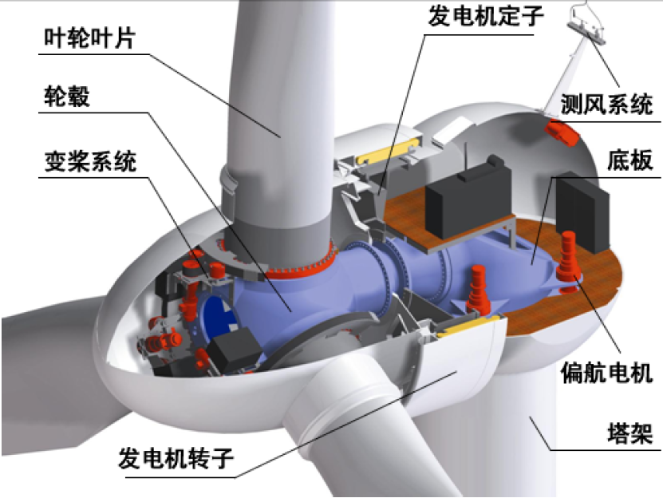
图1直驱永磁风力发电技术风力发电机组工艺简图
六、主要技术指标
1.年均机组运行利用率达99%以上；
2.机组平均传动效率相对齿轮箱传动链机组高2%以上；
3.可以实现零电压穿越，功率因数达-0.9～0.9。
七、技术鉴定情况
2.5MW直驱永磁风力发电机组获得2011年度国家能源科技进步奖一等奖；2012年获得德国TÜV Nord设计认证；2013获得了北京鉴衡认证中心的设计认证。2012年，该项技术还分别获得进入北美、澳洲及欧盟市场所必需的安全认证、CE认证等专项认证，以及职业健康与防火要求评估。
八、典型用户及投资效益
典型用户：中国华能集团公司、中国大唐集团公司、中国华电集团公司、中国国电集团公司、中国电力投资集团公司、中广核电力集团公司、华润电力集团公司、国华电力集团公司和国投电力集团公司等。
典型案例1
案例名称：金风达坂城试验风电场项目
建设规模：总装机容量为4.95万kW风电场项目。建设条件:风功能密度达到七级标准，风能资源较好，有效风速小时较高；区域电网配套规划建设完善。主要建设内容：安装6台3.0MW和13台2.5MW直驱永磁风力发电机组。主要设备为2.5MW直驱永磁风力发电机组和3.0MW直驱永磁风力发电机组。项目总投资4.2亿元，建设期为1年。年减排10万tCO₂，年经济效益6300万元，投资回收期约为7年。减排成本为50～100元/tCO₂。
典型案例2
案例名称：河北官厅风电场项目（一期）
建设规模：4.95万kW风电场。建设条件:风资源年平均风速达到3m/s以上，年有效小时数不低于1700h，不能超过机组的极限风速；区域电网建设配套完善。主要建设内容：安装33台1.5MW直驱永磁风力发电机组。主要设备为1.5MW直驱永磁风力发电机组。项目总投资2亿元，建设期6个月。年减排量7.4万tCO₂，年经济效益5000万元，投资回收期4年。减排成本为-50～-20元/tCO₂。
九、推广前景和减排潜力
我国风力发电领域尚具有较大的开发潜力。2013年，全国新增风电并网容量1449万kW。预计未来五年，该技术将在新增装机容量为2400万kW的风力发电机组上得到应用，推广比例将达40%，可实现年减排3600万tCO₂。

7 低风速风力发电技术

一、技术名称：低风速风力发电技术
二、技术类别：零碳技术
三、所属领域及适用范围：电力行业 低风速区域风电领域
四、该技术应用现状及产业化情况
随着我国风力发电装机容量的不断增加及风电场项目大规模开发，国内可开发利用的优良风资源地区日益减少。余下大量待开发的地域大多属于准Ⅱ类或Ⅲ类地区，有些甚至是IV类风资源区。采用该技术的风力发电机组主要应用于内陆、近海等可开发IEC S类风区，单机规模可达到2MW级。目前，低风速风力发电机组样机已于2011年12月实现并网发电，并在2013年实现规模化生产。
五、技术内容
1.技术原理
该技术对机组的控制策略进行系列优化，通过加大风轮直径，优化叶片的气动外形，提高机组的效率及寿命；降低额定转速，在保持机组功率等级不变的条件下，可大幅提高机组性能，并突破2MW以上低风速大风轮直径型风力发电机组优化设计。
2.关键技术
（1）低风速利用技术
（2）多环境适用技术
机组具有抗冰冻、抗风沙、抗盐雾等特点，可在各类条件恶劣的低风速风电场应用。
（3）四段式塔筒设计
针对机型可能应用的特殊地形，除设计了标准80m三段式塔筒，还特别设计了四段式塔筒和70m/90m塔筒等，安装更为方便灵活。
3.工艺流程
低风速风力发电机组生产工艺流程图见图1。

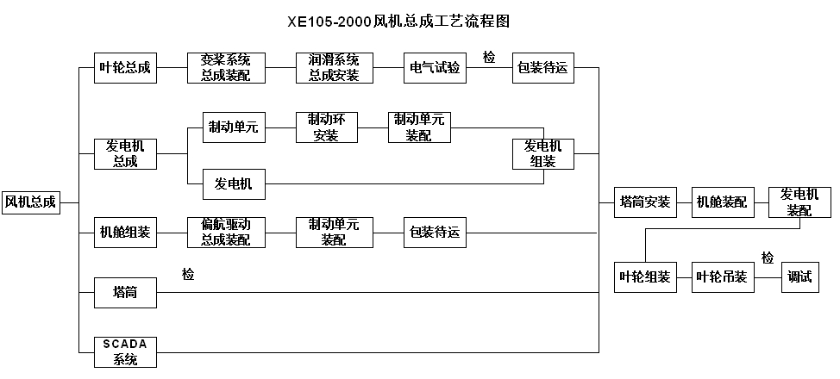

图1低风速风力发电机组生产工艺流程图
六、主要技术指标
1.额定输出功率：2000kW，额定电压：690V；
2.叶轮直径：105m，扫风面积：8626m²；
3.适用风区等级：80m高度年平均风速6m/s的低风速风区；
4.运行温度：-30℃～+40℃（低温型），-10℃～+40℃（常温型）。
七、技术鉴定情况
该技术已获得3项国家发明专利，1项实用新型专利。
八、典型用户及投资效益
典型用户：中国国电集团公司、中国华能集团公司、中国华电集团公司等。
典型案例1
案例名称：中电投江西笔架山风电场项目
建设规模：50MW风电场。建设条件：80m高度年平均风速6m/s的低风速风区。主要建设内容：风力发电场、变电站。主要设备为2MW低风速风力发电机组。项目总投资4.3亿元，建设期1年。年减排量7.7万tCO₂，年经济效益6000万元，投资回收期7年。减排成本为50～100元/tCO₂。
典型案例2
案例名称：中国风电湖北江华大陆铺风电场项目
建设规模：50MW风电场。建设条件：80m高度年平均风速6m/s的低风速风区。主要建设内容：风力发电场、变电站、进场道路、风力发电机组设备及相关土建及电气工程。主要设备为2MW低风速风力发电机组。项目总投资4.5亿元，建设期1.5年。项目年减排量7.7万tCO₂,年经济效益6000万元，投资回收期8年。减排成本为 100～150元/tCO₂。
九、推广前景和减排潜力
预计未来5年，该技术可在适合开发建设低风速风力发电领域推广10%，可形成年碳减排能力达700万tCO₂。

8 生物质成型燃料规模化利用技术

一、技术名称：生物质成型燃料规模化利用技术
二、技术类别：零碳技术
三、所属领域及适用范围：生物质能农林废弃物处理
四、该技术应用现状及产业化情况
目前，我国从事生物质成型燃料生产的企业超过200家，从事生物质成型燃料规模化利用的机构和企业超过100家，其中约有50个企业的年生产和销售规模达到1万吨以上。生物质成型燃料规模化利用的关键设备和技术已实现国产化，应用领域覆盖造纸印刷、纺织印染、食品饮料、五金塑胶、医药化工等20多个行业，成功运行项目近百个，规模化应用的年产量超过100万吨。
五、技术内容
1. 技术原理
该技术主要包括成型燃料制备技术和集成应用技术。原材料经粉碎、烘干、混合、挤压制粒或压块等工艺制备生物质成型燃料；通过制定各原料合理的混合比例，解决原料批量生产难成型的问题；通过调节制粒设备参数优化制粒工艺，解决核心部件耐磨性问题。同时，集成应用技术配套开发生物质锅炉及成套辅机设备，解决燃料燃烧灰分高、结焦、结渣等问题，实现生物质成型燃料替代传统化石能源在工业锅炉上的成功应用。
2. 关键技术
（1）燃料成型技术
制定各种原材料的合理混合比例，解决了木质素含量低的原料（如秸秆、稻壳、杉木屑等）批量生产难成型的问题；
（2）核心部件耐磨技术
采用合金等耐磨材料，大幅提高了设备的耐受性与原料适用的广泛性；
（3）集成应用技术
开发了生物质专用锅炉及其配套的辅机设备，解决了生物质燃料燃烧灰分高、易结焦、烟气排放不达标等难题。
3. 工艺过程
生物质成型燃料生产工艺流程如图1所示。
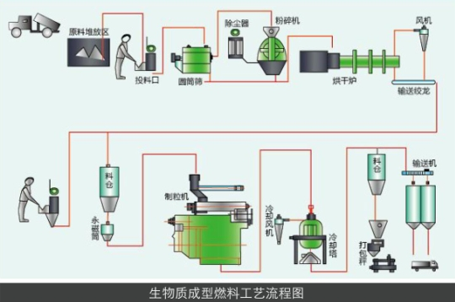
图1 生物质成型燃料生产工艺流程图
生物质成型燃料锅炉及成套辅机设备，主要包括给料系统、燃烧系统、吹灰系统、烟风系统、自控系统和远程服务系统。成型燃料在生物质锅炉上应用的工艺简图见图2。
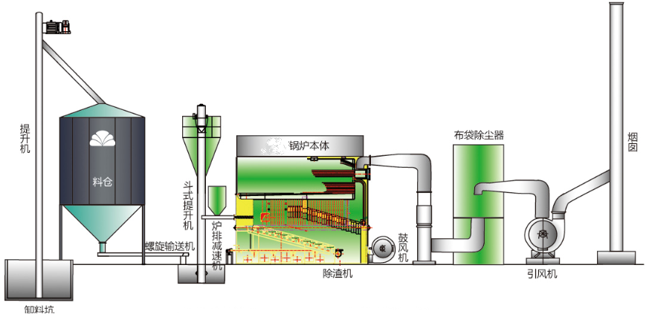
图2 生物质成型燃料在生物质锅炉上应用流程示意图
生物质锅炉结构见图3。
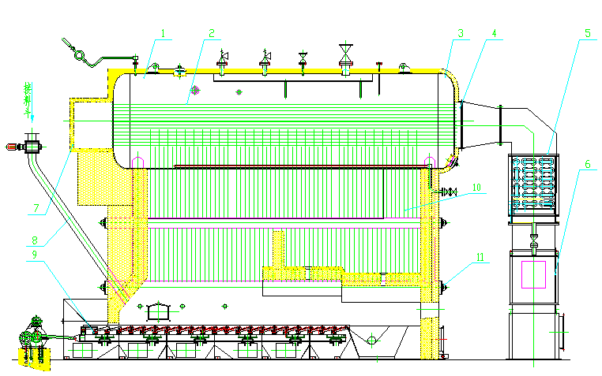
1. 锅壳，2. 螺纹烟管，3. 弓形管板，4. 后烟箱，5. 省煤器，6. 空气预热器
7.前烟箱，8. 炉前料斗，9. 燃烧设备，10. 水墙管，11. 集箱
图3 生物质锅炉结构示意图
六、主要技术指标
1.生物质成型燃料密度：≥0.8g/cm³；
2.生物质成型燃料低位发热量：≥13.4MJ/kg；
3.成型设备无障碍运行：≥700h；
4.生物质成型燃料专用锅炉热效率：80%～85%；
5.燃料燃烧排放浓度：烟尘＜50mg/m³，SO₂＜20mg/m³，NO_{x}＜200mg/m³。
七、技术鉴定情况
“生物质成型燃料的制备及应用技术”于2009年获得中国环境保护产业协会颁发的环境保护产品技术评议证书，于2010年获得中国环境保护产业协会颁发的国家重点环境保护实用技术（A类）证书；“生物质致密成型成套设备及秸秆（饲料）致密成型成套设备”获得2009年农业部农业机械推广鉴定证书；“农业废弃物成型燃料清洁生产技术与整套设备”获得2013年度国家科学技术进步二等奖，并获得数十项国家发明专利。
八、典型用户及投资效益
典型用户：珠海经济特区红塔仁恒纸业有限公司、深圳市华美钢铁有限公司、东莞市珠江啤酒有限公司、河南奥科新能源发展有限公司等。
典型案例1
案例名称：珠海红塔仁恒纸业公司燃重油锅炉改燃生物质成型燃料改造项目
建设规模：年利用生物质成型燃料10万t。建设条件：能提供锅炉安装的场地，具备连续运行的生产用能需求。主要建设内容：采用生物质成型燃料（BMF）的循环流化床锅炉来替代燃油锅炉为造纸生产提供蒸汽，满足工艺生产要求。主要设备为2×40t/h生物质锅炉。项目总投资5600万元，建设期为1年。年减排量12万tCO₂，年经济效益为4000万元，投资回收期约为1.5年。项目减排成本为20～100元/tCO₂。
典型案例2
案例名称：河南奥科新能源公司年产10万吨生物质成型燃料项目
建设规模：年产10万t生物质成型燃料。建设条件：建设项目所在地有建设用地，可收集农林废弃物足够满足项目需要。主要建设内容：生物质成型燃料加工基地建设。主要设备为生物质致密成型机、地磅、抓草机、粉碎机、烘干机、成品除湿冷却设备、成品入库输送机、移动式胶带输送机、包装设备、叉车、农用运输车等。项目总投资4000万元，建设期为2年。年减排量12万tCO₂。年经济效益为80万元。减排成本约为20～100元/tCO₂。
九、推广前景和减排潜力
预计未来5年，全国生物质成型燃料利用量可达2000万t，该技术的市场占有率预计可达10%，可形成年碳减排能力460万tCO₂。

9 生物燃气高效制备热电联产技术

一、技术名称：生物燃气高效制备热电联产技术
二、技术类别：零碳技术
三、所属领域及适用范围：电力行业 生物质热电联产
四、该技术应用现状及产业化情况
生物燃气高效制备热电联产技术已在国内多家大型沼气工程中推广应用，目前在国内大型沼气工程中推广率约10%～15%，其关键设备已实现国产化，有效降低了工程造价和运行成本。
五、技术内容
1. 技术原理
该技术通过高浓度中温厌氧发酵，降解畜禽粪便、农业废弃物、餐厨垃圾等有机废弃物并生产沼气，所产沼气集中收集净化处理后通过燃气发电机发电。同时采用余热回收技术回收发电机缸套水及烟道气的余热，用于发酵系统自身的增温和供暖。高含砂粪便原料的水解除砂技术、高氨氮高效厌氧发酵技术、沼气生物脱硫技术和冬季寒冷地区厌氧罐增温保温技术等已实现技术集成和国产化，成功解决了畜禽粪便原料发酵产沼气过程中高含砂量、高氨氮和高含硫量等难题。
2. 关键技术
（1）水解除砂技术及装置
在预处理阶段设置水解除砂池，采用水解工艺实现粪砂分离。采用螺旋除砂机械将水解池底部沉砂排出池外，避免了砂对设备管道的磨损和在厌氧罐内的沉积，保证系统的高效稳定运行；
（2）高氨氮高效厌氧发酵工艺和关键装置
研发耐高氨氮菌种培养技术及厌氧发酵工艺，将厌氧发酵氨氮耐受浓度从常规的3000mg/L提升至6000mg/L以上，为高浓度纯鸡粪厌氧发酵创造了条件；
（3）新型低能耗慢速中心搅拌技术
采用新型低能耗慢转速中心搅拌机，保证了罐内的充分传质和传热，并比传统的机械搅拌节能50%以上；采用自主研发的新型套管密封技术，提高了设备的效率和可靠性。
3. 工艺流程
生物燃气高效制备热电联产工艺流程如图1所示，主要包括以下几个步骤：
（1）原料预处理
通过预处理技术去除原料中不适宜进入厌氧罐的杂质，如砂子、长纤维、玻璃等无机杂质，然后通过进料装置将预处理后的原料输入厌氧发酵罐；
（2）厌氧发酵及后处理
原料在厌氧罐内发酵并生产沼气，根据实际需求可设置一级或二级发酵。发酵后的残余物可根据实际需求进行固液分离，沼渣可作为有机肥加工原料，沼液可直接用作有机肥回灌农田，或用于生产高端液态有机肥；
（3）沼气净化贮存
发酵产生的沼气经脱硫系统去除其中的硫化氢，然后通过脱水装置除去其中的水分，净化后的沼气储存在贮气柜中备用；
（4）沼气发电及余热回收
贮气柜中的沼气输送至燃气发电机进行发电，并通过余热回收系统回收余热用于发酵系统增温。
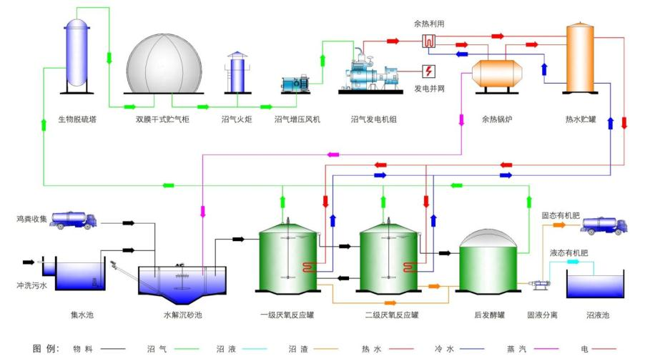

图1 生物燃气高效制备热电联产技术工艺流程图
六、主要技术指标
1．总固体（TS）可达 8%～12%；
2．发酵温度35℃～38℃；
3．中温条件下容积产气率≥1.5m³/m³·d；
4．年稳定运行时间≥350天。
七、技术鉴定情况
该技术于2012年获得国家能源科技进步三等奖，并连同其他相关技术共同获得2012年度国家科技进步二等奖，已获得两项国家发明专利。
八、典型用户及投资效益
典型用户：山东民和牧业股份有限公司、北京德青源农业科技股份有限公司和中粮集团等。
典型案例1
案例名称：山东民和牧业3MW沼气发电热电联产工程
建设规模：3MW沼气发电工程，日处理鸡粪500吨和污水500吨。项目建设条件：发酵原料充足，有适合的建设场地。主要建设内容：建设2座2400m³水解池、8座3200m³厌氧发酵罐、1座2000m³后发酵罐、1台2150m³双膜干式贮气柜、3台1064kW沼气发电机组。主要设备为水解池搅拌机、厌氧发酵罐、厌氧发酵罐搅拌机、生物脱硫塔。项目总投资为7000万元，建设期1年。年减排量19600tCO₂，年经济效益1670万元，投资回收期4年。减排成本为150～200元/tCO₂。
典型案例2
案例名称：宁波万隆酒精厂2×1.56MW沼气发电热电联产工程
建设规模：2×1.56MW热电联产发电机组，日处理酒精醪液1600 t/天。项目建设条件：酒精醪液1600t/天，占地25亩。主要建设内容：建设4座4000m³厌氧发酵罐，2台1.56MW热电联产发电机组。主要设备为厌氧发酵罐、热电联产发电机组。项目总投资5000万元，建设期1年。年减排量21000tCO₂，年经济效益1735万元，投资回收期3年。减排成本为100～150元/tCO₂。
九、推广前景和减排潜力
根据国家可再生能源中长期发展规划目标，到2020年计划建成规模化沼气工程16000座，年产沼气140亿m³，发电装机容量300万kW，每年减排温室气体1.5亿tCO₂。预计未来5年内，约有10%的沼气工程将采用生物燃气高效制备热电联产技术，可形成年碳减排能力180万tCO₂。

10 农作物秸秆规模化收集装备技术

一、技术名称：农作物秸秆规模化收集装备技术
二、技术类别：零碳技术
三、所属领域及适用范围：机械行业农业机械
四、该技术应用现状及产业化情况
我国农作物秸秆资源丰富，主要分布在华北平原、长江中下游平原、东北平原等13个粮食主产省（区）。目前，可供能源化利用的秸秆资源量每年约3亿吨，秸秆量大、多样、分散、季节性强，依靠传统收集技术与手段，难以满足秸秆规模化、标准化、快速收集的要求。该技术可应用于棉花秸秆收集和小麦、玉米、水稻秸秆的打捆，目前已在全国推广应用约600台。
五、技术内容
1.技术原理
通过优化自走式棉杆联合收割机、自走式棉杆捡拾联合收割机、小方捆打捆机三种装备，实现不同地区不同收获模式的农作物秸秆田间机械化收获作业，将分散、废弃的农作物秸秆收集起来，可适用于棉杆、麦秆等多种秸秆，且收集效率高。该技术有助于实现生物质能大规模利用，可提高我国生物质秸秆资源利用比例，减少化石能源消耗，实现二氧化碳减排。
2.关键技术
（1）低茬收割技术；
（2）辊式过桥强制输送技术；
（3）高效切碎技术；
（4）强力抛送和自动卸料一体化技术；
（5）捡拾、切断、压缩、打捆一体化技术。
3.工艺流程
棉秆联合收割机结构见图1，小方捆打捆机结构见图2。

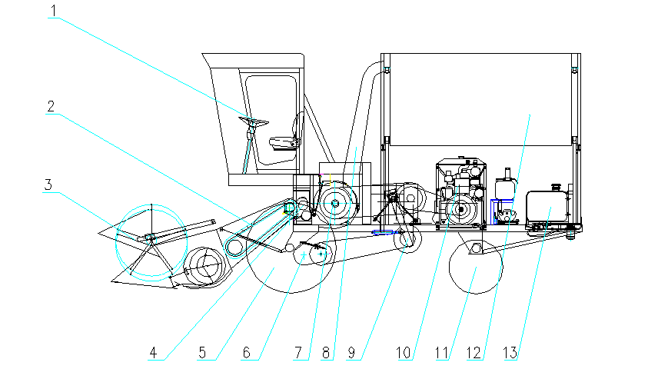
1.驾驶室 2.输送过桥 3.割台4.喂入装置 5.驱动前轮 6.变速箱及离合器 7.切碎装置
8.抛送装置9.传动系统 10.发动机系统 11.后转向轮 12.料箱13.油箱
图1 棉秆联合收割机结构简图
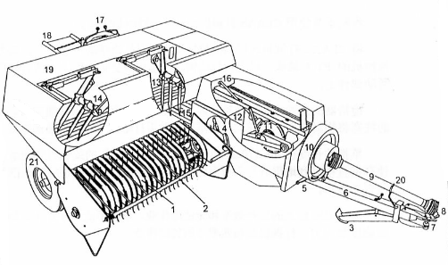
1-捡拾器，2-捡拾器护栏，3-牵引杆支架，4-捡拾器升降装置，5-横向调节装置，6-牵引杆，7-牵引杆U型接头，8-PTO联轴器，9-万向传动轴，10-飞轮，11-斜交轴伞齿轮箱，12-活塞，13-内侧喂入器，14-外侧喂入器，15-打捆室，16-打结器传动机构，17-打捆室张紧手柄，18-秸秆捆滑道，19-绳箱，20-万向传动轴支架，21轮胎
图2 小方捆打捆机结构示意图
六、主要技术指标
1．自走式棉杆联合收割机：作业效率 6～12亩/小时，切碎长度合格率≥90%，损失率＜5%，割茬高度＜15cm，切碎长度≤5cm；
2．自走式捡拾棉杆联合收获机：作业效率6～12亩/小时，切碎长度合格率≥90%，损失率＜5%，切碎长度≤5cm；
3．小方捆打捆机：配套动力：≥60 hp，捆型截面尺寸：360mm×460mm，捆长（可调）：400～1100mm。
七、技术鉴定情况
2008年该技术通过了中国机械工业联合会科技成果鉴定。已获得国家发明专利2项，实用新型5项。
八、典型用户及投资效益
典型用户：巴楚生物发电有限公司，阿瓦提生物发电有限公司等。
典型案例1
案例名称：巴楚生物发电有限公司棉杆收获设备项目
建设规模：年收获棉杆10万吨。建设条件：生物质电厂配套的秸秆收集设备。主要建设内容：配套满足生物质直燃电厂燃料供应的收集设备。主要设备为棉杆联合收割机各50台，拖拉机各50台、料车各50台、装载车各5台。项目总投资1500万元,建设期为1年,年减排量1.5万吨CO₂,减排成本为10～20元/tCO₂。项目年经济效益350万，投资回收期约为4年。
典型案例2
案例名称：阿瓦提生物发电有限公司棉杆收获设备项目
建设规模：年收获棉杆10万吨。建设条件：生物质电厂配套的秸秆收集设备。主要建设内容：配套满足生物质直燃电厂燃料供应的收集设备。主要设备为棉杆联合收割机各50台，拖拉机各50台、料车各50台、装载车各5台。项目总投资1500万元,建设期为1年,年减排量1.5万吨CO₂,减排成本为10～20元/tCO₂。项目年经济效益350万，投资回收期约为4年。
九、推广前景和减排潜力
随着我国生物质秸秆利用总体规模不断扩大，生物质收集装备应用也将不断增加。预计未来5年，该技术推广比例将达到10%，可形成年减排能力为40万吨CO₂。

11 生物质热解炭气油联产技术

一、技术名称：生物质热解炭气油联产技术
二、技术类别：零碳技术
三、所属领域及适用范围：生物质能废弃物处理及资源化利用
四、该技术应用现状及产业化情况
生物质热解炭气油联产技术还处于产业化发展初期，目前已完成从基础研究、小试、中试到工业化示范应用的全过程。现已建成年处理生物质万吨级的热解联产联供分布式能源站6个，应用效果良好。
五、技术内容
1.技术原理
该技术通过生物质移动床对生物质原料进行高温热解，通过燃气燃烧产生高温烟气冲刷热解系统进行强制换热，强化外部热源对热解系统的传热效果，为移动床内部提供稳定、均匀分布的温度场，保障加热设备内部工况稳定。生物质原料在热解管内逐步受热分解，产生高质量的热解气、炭、油三种产品。
2.关键技术
（1）生物质热解气深度净化与提质技术
生物质热解气通过净化塔进行初步净化，除去焦油、酸类等成分，然后在高压循环泵的作用下以雾状从塔顶喷入塔内，雾化吸热，深度冷凝热解气中的可凝成分，实现热解气的深度净化，冷凝富集的醋液则进入醋液收集池；
（2）生物质热解炭定向调控与复合活化技术
利用炭化设备将生物质在高温下深度热解，使碳元素富集在产品中；
（3）生物质热解油分组富集冷凝技术
该工艺分为7级冷凝，可实现液态产物分段富集，提高了不同产物的稳定性。
（4）移动床生物质热解联产联供一体化技术
3.工艺流程
生物质热解炭气油联产技术工艺流程图见图1。

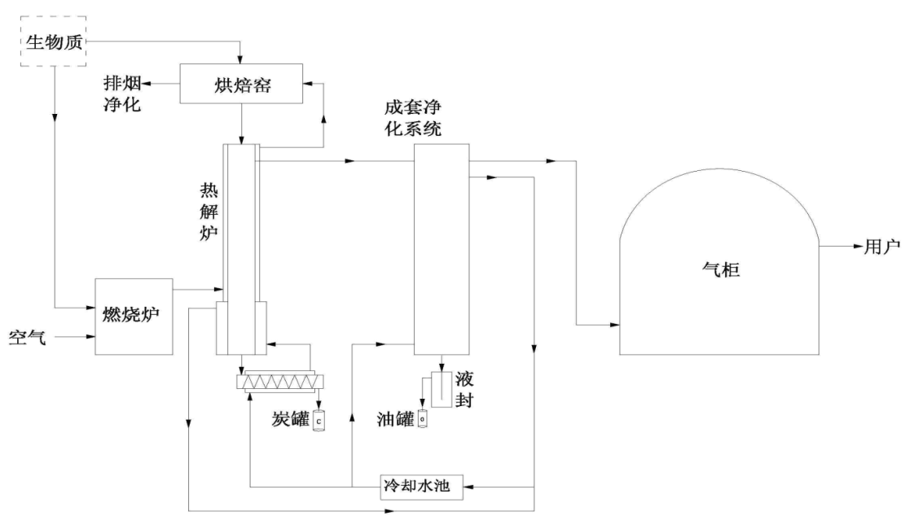
图1生物质热解炭气油联产技术工艺流程图
六、主要技术指标
1. 热解炭热值达26～28MJ/kg，燃气热值为12～17MJ/m³；
2. 碳的综合转化率达80%～85%，能源利用效率达55%～60%；
3. 与传统干馏釜技术相比，系统能耗降低50%。
七、技术鉴定情况
该技术获得国家专利10项，其中发明专利4项，实用新型专利6项。
八、典型用户及投资效益
典型用户：湖北赤壁双丘工业园、湖北鄂州市鄂城区长港镇峒山村
典型案例1
案例名称：双丘工业园炭、气、油三联产项目
建设规模：年处理生物质秸秆1825吨，年生产燃气46万m³,竹炭608吨,竹焦油73吨,竹醋液456吨。建设条件：生物质资源丰富地区。主要建设内容：新建炭化制气生产线。主要设备为烘干制棒设备、炭化制气设备、净化分离设备、1000m³湿式储气柜、输气管网等。项目总投资580万元，建设期为1年。年减排量1700 tCO₂，年经济效益153万元，投资回收期约4年。减排成本50～150元/tCO₂。
典型案例2
案例名称：峒山生物质热解联产联供示范项目
建设规模：年处理生物质秸秆4万吨，生产生物质燃气约1051万m³,优质炭10512吨,热解油10512吨。建设条件：生物质资源丰富地区。主要建设内容：新建热解多联产生产线及配套管网。主要设备为移动床热解炉主体、热解气分级冷凝装置、燃气内燃机发电机组等。项目总投资6000万元，建设期为1.5年。年减排量3万tCO₂，年经济效益836万元，投资回收期为7年。减排成本50～150元/tCO₂。
九、推广前景和减排潜力
预计未来5年，该技术占生物质深度开发利用比例将达到30%，可形成年碳减排能力163万tCO₂。

12 微电网并网运行及接入控制关键技术

一、技术名称：微电网并网运行及接入控制关键技术
二、技术类别：零碳技术
三、所属领域及适用范围：电力行业微电网领域
四、该技术应用现状及产业化情况
分布式发电/微电网并网运行及接入控制关键技术，包含分布式电源的并网接入和微电网的运行控制技术两方面内容。近年来，随着能源安全和环境污染问题日益突出，为了实现可持续发展，我国政府加大了可再生能源发电及清洁能源利用技术的推广和应用力度。分布式发电是可再生能源利用的重要形式，也是传统大电网的必要补充。作为智能电网的关键技术之一，微电网并网接入控制及运行控制技术具有较大发展潜力。
五、技术内容
1.技术原理
该技术是以可再生能源利用为基础的微网技术。针对分布式电源（微电网）并网点处并网设备冗余、安全维护性差的缺点，通过先进的集成技术，实现保护、通信、电能质量监测、远动、计量等功能一体化。通过区域性系统管理平台（微网领域使用微网运行控制器）实现区域内各类电源的协调运行，不仅增加了可再生能源供给的稳定性，同时也提高了可再生能源的使用效率，为可再生能源高效利用提供了保障，可减少化石能源的消耗，实现碳减排。
2.关键技术
（1）分布式电源（微电网）保护、测控、通讯、远动、电能质量监测、抄表等多种管控功能的集成化应用技术。
（2）分布式电源的管控与即插即用技术
分布式电源的管控与即插即用技术是实现主站对分布式电源的优化调度、管理，以及分布式电源友好并网的基础。该技术构建了基于IEC61850标准的分布式电源并网标准模型，对主站采用标准信息交互接口，分布式电源建成后通过模型一致性测试，即可接入主站接受调度。
（3）基于全景监测技术的多时间尺度分布式电源/微电网协调调度策略
基于各种清洁能源的特点，从环境和经济效益出发，以储能系统作为动态调节单元，采用多能源互补方法实现能量供需平衡。
并网运行情况下，微电网调度控制器按照既定的目标函数（分布式电源最大化利用/峰谷电价策略/储能最优化利用等），实现特定的运行结果。离网运行情况下，微电网调度控制器将以微电网的电压频率稳定为基础，以微电网的长期运行为目标函数，最大时间、最大程度的支撑负荷。
3.工艺流程
分布式能源接入系统相关架构图和微电网系统图见图1，图2。
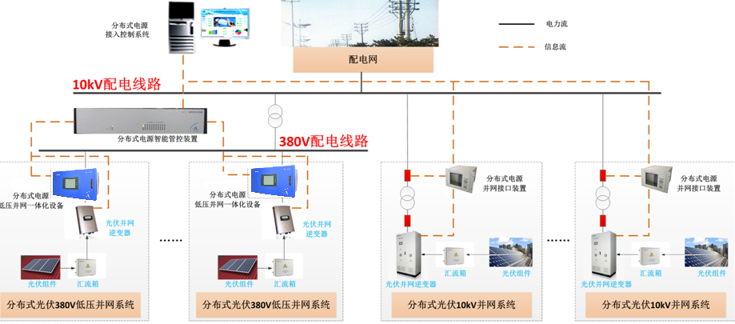
图1布式电源接入控制系统整体架构图
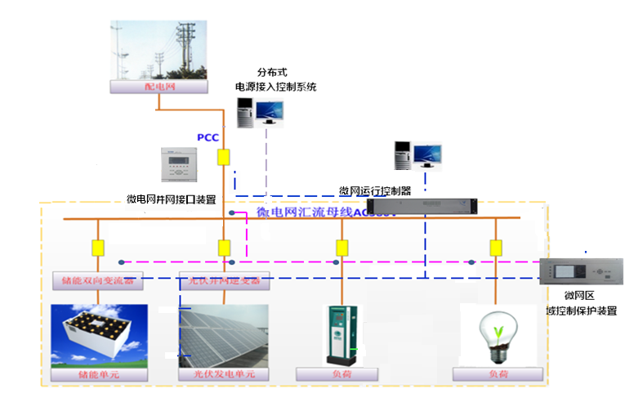

图2微电网运行控制系统整体架构图
六、主要技术指标
1. 微电网运行控制器
清洁能源利用效率>85%；运行控制周期＜2ms；并网点交换功率控制精度＜5%。
2. 微电网继电保护
利用基于IEC61850的快速故障隔离技术，保护动作时间小于25ms，保护正确动作率100%。
七、技术鉴定情况
农网分布式发电/储能及微电网接入控制技术研究与应用、智能配电网优化调度关键设备研制及应用项目，2013年通过了中国电机工程学会鉴定。分布式可再生能源/微电网运行控制及接入控制系统相关产品，先后委托电力工业电力系统自动化设备质量检验测试中心、国家电网公司自动化设备电磁兼容实验室、国网电力科学研究院实验验证中心进行了型式试验、电磁兼容试验、61850一致性测试试验等测试与检测。已获得国家实用新型专利3项，软件著作权2项。
八、典型用户及投资效益
典型用户：承德围场御道口、扬州经济技术开发区等。
典型案例1
案例名称：承德围场御道口分布式发电项目
建设规模：一套容量为110kW的村庄模式微电网，含风力发电60kW，光伏发电50kW，储能80kW(128kWh)；户用分光储微网4套（共4kW光伏4kW风电）。建设条件：拥有良好的太阳能和风能资源，主要建设内容：新建分布式可再生能源/储能及微电网接入控制系统、分布式可再生能源/储能及微电网监控系统、微电网运行控制关键设备。主要设备为微网并网接口装置、微网区域保护控制装置、微电网运行控制器等。项目投资额20万元，建设期6个月。年减排量8.5tCO₂。年经济效益3.2万元，投资回收期约6年。减排成本为200～300元/tCO₂。
典型案例2
案例名称：扬州经济技术开发区智能电网综合示范工程—光伏发电并网子项目
建设规模：装机总容量为1108kW，同时配置总容量为250kW×2h的储能系统，选用卷绕式铅酸电池。主要建设内容：建设一种新型智能自愈式馈线自动化处理模块，实现了配电自动化系统故障处理与分布式电源接入的协调配合。通过微电网运行控制系统与配电自动化系统联合调度，以历史负荷曲线、准实时负荷预测曲线、实时光伏预测系统为手段，对微电网内负荷进行监控和管理，在满足电网稳定和电能质量的条件下，动态分配微网内负荷。主要设备为分布式电源智能管控设备、分布式电源并网一体化装置（10KV）、低压分布式电源并网一体化设备（380V）等。技改投资额21万元，建设期6个月。年减排量9tCO₂，年经济效益3.4万元,投资回收期约6年。碳减排成本为200～300元/tCO₂。
九、推广前景和减排潜力
根据《国务院关于印发能源发展“十二五”规划的通知》，到2015年，分布式太阳能发电达到1000万kW，建成1000个左右天然气分布式能源项目，小水电装机容量1000万kW，保守估计太阳能、天然气、生物质能、风能、地热能、海洋能、资源综合利用发电、小水电等类型能源2015年的装机容量可达2500万kW。预计未来五年，该技术在可再生能源分布式发电应用领域可推广比例为40%，形成的年二氧化碳减排能力为 30万tCO₂。
- 燃料及原材料替代类技术

13 生活垃圾焚烧发电技术

一、技术名称：生活垃圾焚烧发电技术
二、技术类别：零碳技术
三、所属领域及适用范围：电力行业生活垃圾处理及能源化利用
四、该技术应用现状及产业化情况
我国年产生活垃圾约3亿吨，其主要处理方式有填埋、焚烧和堆肥。近年来，由于垃圾焚烧处理工艺减量化大、土地资源占用小、可能源化利用等特点，得到迅速发展。目前，全国已建成各类垃圾焚烧发电厂100多座，处理规模已经超过垃圾收运总量的20%。近年来，我国通过引进创新和自主研发成功实现了垃圾焚烧技术国产化，并在我国长三角、珠三角等地区得到推广应用，有效促进了生活的垃圾能源化利用。
五、技术内容
1.技术原理
该技术通过焚烧对生活垃圾进行减量化和稳定化处理，同时将垃圾的内能转化为高品质的热能用于发电。与传统的卫生填埋垃圾处理方式相比，生活垃圾焚烧处理方式不仅减少了垃圾填埋缓慢降解过程中甲烷和二氧化碳的排放，而且在焚烧处理过程中通过能源化利用，起到替代化石燃料的作用，进一步提高碳减排效果。
2.关键技术
（1）高效焚烧技术
由于采用逆推倾斜式机械炉排，炉排面积较大，因此适应我国生活垃圾“高水分、高灰分、低热值”的特点，实现生活垃圾的高效率焚烧。
（2）烟气净化处理技术
采用成熟可靠的“SNCR脱硝+半干法脱酸+活性炭吸附重金属及二噁英类+布袋除尘”的组合工艺，运行稳定可靠，且烟气经净化后能够达到欧盟2000排放标准，确保生活垃圾焚烧处理的无害化。
（3）高效渗滤液处理技术
（4）飞灰稳定化处理技术
3.工艺流程
生活垃圾焚烧发电技术工艺流程图见图1。
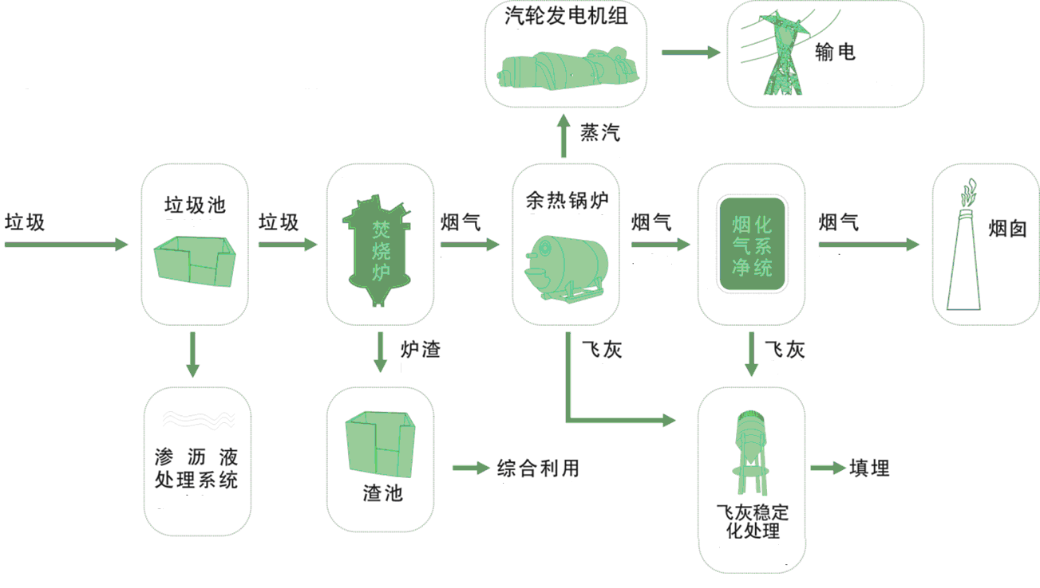
图1 生活垃圾焚烧发电技术工艺流程图
六、主要技术指标
1．对垃圾热值适应范围：4186～8372kJ/kg；
2.单台套处理规模： 120～750t/d；
3.年连续运行时间：＞8000h；
4.负荷适应能力：60%～110%；
5.二噁英：＜0.1ng-TEQ/g。
七、技术鉴定情况
“600吨/日型生活垃圾焚烧炉”于2012年获得重庆市科技进步三等奖；“350吨/日型垃圾焚烧炉成套设备”获得2013年重庆市大渡口区科技进步二等奖，已获得国家实用新型专利6项。
八、典型用户及投资效益
典型用户：重庆同兴垃圾焚烧发电厂，武汉市江北西部垃圾发电厂,光大环保苏州能源公司等。
典型案例1
案例名称：重庆同兴垃圾焚烧发电厂项目
建设规模：日处理生活垃圾1200吨。建设条件：垃圾收运体系完善，垃圾收运量能满足项目建设要求。主要建设内容：新建一套垃圾焚烧发电系统。主要设备为锅炉系统、汽轮机、发电机、尾气净化系统等。项目总投资3.15亿元，建设期2年。年减排量8.2万tCO_{2,}，减排成本150～250元/tCO₂。年经济效益2625万元,投资回收期12年。
典型案例2
案例名称：武汉市江北西部垃圾发电厂
建设规模：日处理生活垃圾1000吨/天。建设条件：垃圾收运体系完善，垃圾收运量能满足项目建设要求。主要建设内容：新建一套垃圾焚烧发电系统。主要设备：锅炉系统、汽轮机、发电机、尾气净化系统等。项目总投资5.7亿元，建设期2年。年减排量8.4万tCO₂，减排成本为150～250元/tCO₂。年经济效益3660万元，投资回收期12年。
九、推广前景和减排潜力
随着我国城镇化快速发展，城市生活垃圾收运量每年以近10%的速度增长。同时，随着城市规模不断扩大，土地成本不断上涨，垃圾焚烧发电建成项目数量也快速增长，累计垃圾处理总量的比例在不断增加。预计未来5年，该技术在市政生活垃圾处理领域的推广比例可达30%，日处理垃圾量可达10万吨以上，可形成年碳减排能力765万tCO₂。

14 有机废气吸附回收技术

一、技术名称：有机废气吸附回收技术
二、技术类别：减碳技术
三、所属领域及适用范围：石油、化工、印刷、机械等行业有机废气回收处理
四、该技术应用现状及产业化情况
化学行业、纺织行业、汽车行业等在生产过程中会产生各种有机废气，主要包括各种烃类、醇类、酸类、酮类和胺类。有机废气不仅会损害人类健康，造成严重的环境污染，同时也造成了资源的浪费。
目前国内99%以上的塑料软包装印刷、涂敷、涂漆、皮革加工企业的低浓度有机废气都是直接排放的。据不完全统计，国内仅塑料软包装印刷行业运行的干复机、印刷机在1万台以上。国家环保部、发改委和财政部联合印发的《重点区域大气污染防治“十二五”规划》中针对挥发性有机污染物明确提出，要“加强挥发性有机污染物和有毒废气控制。加强石化行业生产、输送和存储过程挥发性有机污染物排放控制”。因此，有机废气的处理技术未来发展的市场潜力很大。
五、技术内容
1. 技术原理
有机废气吸附回收装置采用吸附、解析性能优异的颗粒活性炭、活性炭纤维、蜂窝状活性炭等作为吸附剂，吸附工业企业生产过程中产生的有机废气，并将有机溶剂回收再利用，避免了有机废气对环境的污染，实现清洁生产和有机废气的资源化回收利用。
2. 关键技术
（1）前处理：对有机废气的浓度、风量、温度、含水量等进行前处理，使之达到吸附、解析正常进行的要求；
（2）吸附：采用吸附、解析性能优异的活性炭作为吸附剂，对有机废气进行吸附，根据特定参数定制吸附材料，保证吸附材料较好的吸附、解析性能；
（3）解析：吸附剂饱和后，通过惰性气体、增高温度、真空负压等途径，进行解析；
（4）后处理：可根据回收溶剂种类等实际情况增加溶剂精制等后续处理，防止二次污染的产生并提高回收有机废气的利用率。
3. 工艺流程
有机废气经预处理、增压，进入活性炭吸附器。吸附一定量有机溶剂后，进行解吸；解吸出的溶剂气体、水蒸汽混合物进入冷凝器；冷凝后经气液分离器，使溶媒不凝气重新回到风机前吸附，冷凝下来的混合液经过冷凝器流入重力分层槽；下层较重液体不溶于水，溢流至溶剂储槽由磁力泵打至生产企业指定位置。解吸后，由干燥风机进行箱体降温、除水工作，进入下一个工作循环。
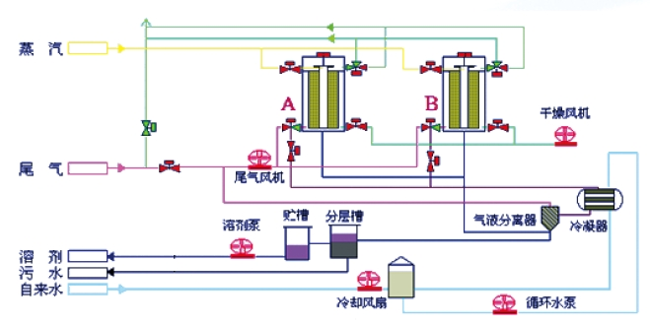
图1 有机废气吸附回收工艺流程图
六、主要技术指标
1. 有机废气处理浓度在60000mg/m³以下；
2. 净化率可达90%以上；
3. 运行噪声不大于85dB。
七、技术鉴定情况
该技术于2007年通过了中国环境科学学会专家论证会评审；2007年通过了云南省环境监测中心站的检测；2008年通过了天津市环境监测中心的检测。该技术已获得发明专利2项，实用新型专利7项。
八、典型用户及投资效益
典型用户：云南玉溪水松纸厂、天津东大化工有限公司等。
典型案例1
案例名称：云南玉溪水松纸厂活性碳纤维印刷溶剂乙醇回收项目
建设规模：乙醇尾气流量1.54万m³/h的有机废气回收装置，该项目对4条生产线设计安装了有机废气吸附回收装置3套，分别为3厢8芯吸附设备2套、4厢12芯吸附设备1套。项目建设条件：具备冷却水、电、压缩空气等基本条件。主要建设内容：采用活性炭纤维有机废气净化回收装置处理有机废气，回收尾气中的乙醇。主要设备为吸附器、气体过滤器等。项目总投资403万元，建设期90天。年减排量2240tCO₂，年经济效益约621万元，投资回收期8个月。减排成本为200～500元/tCO₂。
典型案例2
案例名称：天津东大化工有限公司活性炭纤维净化回收甲苯尾气装置
建设规模：甲苯尾气流量3600m³/h的有机废气回收装置，该项目针对甲方的1条生产线，设计安装了有机废气吸附回收装置1套，设计为3厢6芯吸附设备。项目建设条件具备冷却水、电、压缩空气等基本条件。主要建设内容：采用活性炭纤维有机废气净化回收装置处理有机废气，回收尾气中的甲苯。主要设备为吸附器、气体过滤器等。项目总投资120万元，建设期90天。项目年减排量1963tCO₂。减排成本为200～500元/tCO₂。年经济效益181万元，投资回收期为5个月。
九、推广前景和减排潜力
未来5年，有机废气吸附回收可在全国推广应用达到10%左右，可形成年碳减排能力为750万tCO₂。

15 有机废弃物厌氧发酵制备车用燃气技术

一、技术名称：有机废弃物厌氧发酵制备车用燃气技术
二、技术类别：零碳技术
三、所属领域及适用范围：生物质能有机废弃物资源化利用
四、该技术应用现状及产业化情况
我国有机废弃物资源丰富，但能源化利用比例相对较低。有机废弃物能源化利用的主要方式包括焚烧和厌氧发酵两类。其中，传统的厌氧发酵制备沼气技术在我国南方地区已得到广泛应用。该技术是对传统厌氧发酵工艺的改进，并将沼气品质提升用以制备车用燃气，进一步提高能源化利用的品质。目前，有机废弃物厌氧发酵制备车用燃气技术已在我国河南、甘肃、山东等地区得到推广和应用。
五、技术内容
1.技术原理
该技术包含两套独立的工艺系统，分别为高温厌氧发酵系统和沼气净化提纯系统。高温厌氧发酵系统将有机废弃物高效转化为沼气，其池容产气率可达到1.7m³/m³.d，产气效率较传统中温厌氧反应器有较大提高；沼气进入净化提纯系统，利用醇胺分子结构中部分基团的位阻效应，以复合的醇胺作为吸收剂，用于吸收沼气中的二氧化碳，实现沼气的提纯净化。净化后气体中甲烷含量提到到95%以上，满足车用燃气技术指标。
2.关键技术
（1）高温厌氧发酵技术；
（2）改进型醇胺法脱碳净化技术；
（3）原料预处理复配技术；
（4）装置调试技术。
3.工艺流程
有机废弃物高温厌氧发酵系统主要由三部分组成，即原料预处理系统、高温厌氧发酵系统和净化提纯系统，其工艺流程图见图1。

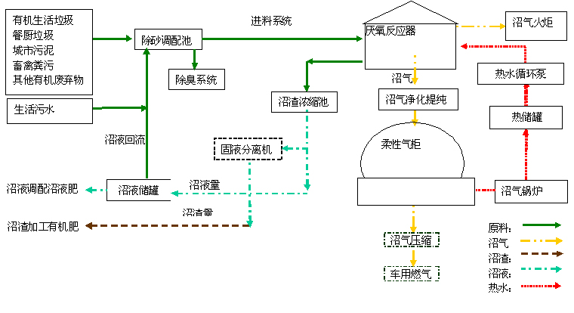
图1有机废弃物高温厌氧发酵制备车用燃气工艺流程图
六、主要技术指标
1．高温CSTR厌氧消化技术，容积产气率达到1.7m³/m³.d以上；
2．甲烷纯度＞95%，甲烷回收率＞95%；
3．产品气质量达到《车用压缩天然气》（GB18047-2000）标准；
4. 发酵温度：33℃～35℃。
七、技术鉴定情况
该技术于2008年通过青岛市科学技术成果鉴定，并已获得国家发明专利3项，实用新型专利22项。
八、典型用户及投资效益
典型用户：中国节能环保集团公司、贞元集团有限公司、青岛泰能燃气集团有限公司等。
典型案例1
案例名称：河南安阳中丹生物能源大型车用沼气工程
建设规模：日处理有机废弃物497吨，生产车用天燃气7000Nm³/天。建设条件：有机废弃物资源充足，燃气消纳渠道畅通。主要建设内容：新建一套沼气生产及提纯系统。主要设备为2700m³CSTR反应器3座；2000m³干式柔性气柜1座，3000 m³二次发酵池3座，沼气净化提纯系统一套等。项目总投资5500万元，建设期11个月。年减排量8000tCO₂,减排成本150～250元/tCO₂。年经济效益1164万元，投资回收期为5年。
典型案例2
案例名称：甘肃富民生态农业科技有限公司车用生物燃气工程
建设规模：日处理有机废弃物800吨，生产车用天燃气25000Nm³/天。建设条件：有机废弃物资源充足，燃气消纳渠道畅通。主要建设内容：新建一套沼气生产及提纯系统。 3000m³CSTR独立厌氧反应器4座，3000m³二次发酵池4座，1000m³一体化柔性干式气柜4座，2500m³独立贮气柜2座，沼气净化提纯压缩系统1套等。项目总投资11000万元，建设期14个月，年减排量2.89万tCO₂,减排成本150～250元/tCO₂。年经济效益2600万元，投资回收期约4年。
九、推广前景和减排潜力
随着我国城镇化进程的加速，餐厨垃圾、城市污泥、屠宰垃圾等有机废弃物产量将不断增加。该技术是有机废弃物资源化能源化利用的重要途径之一，具有广阔的发展前景。预计未来5年，该技术在城市有机废弃物处理领域的推广比例将达到20%，可形成年碳减排能力约60万tCO₂。

16 低碳喷射混凝土技术

一、技术名称：低碳喷射混凝土技术
二、技术类别：减碳技术
三、所属领域及适用范围：建筑行业 混凝土施工
四、该技术应用现状及产业化情况
喷射混凝土是混凝土的一个分支，其应用范围广，使用量大，我国每年总用量在3000万m³以上，其中湿喷混凝土约占40%。该技术是采用稀薄流喷射设备的湿喷混凝土改进技术，目前应用比例不到1%，具有很大的推广潜力。
五、技术内容
1. 技术原理
该技术采用稀薄流喷射机具，使用无碱液体速凝剂、惰性粉体（细砂）和废弃的矿物外掺料进行定量化配比设计，在提高喷射混凝土强度的同时，充分利用废弃的细砂（或工业石粉）和矿物外掺料，节约了水泥用量。此外，由于采用湿喷工艺，可有效降低环境粉尘浓度，具有较好的环保效果。
2. 关键技术
（1）稀薄流喷射机具技术
稀薄流喷射机采用高压风输送混凝土料流，对混凝土骨料级配要求相对较低，无需大量水泥浆体润滑及包裹骨料；
（2）无碱液体速凝剂技术
无碱速凝剂28d强度损失（0%～5%）远小于碱性速凝剂（30%～40%），设计时配制强度可降低，水胶比可放大0.05～0.10；
（3）定量化配合比设计技术
区别于定性化粗约取值设计方法，回归混凝土基本要求及参照普通混凝土配合比设计方法，通过大量的试验数据引入喷射混凝土成型密实影响系数与速凝影响系数，使喷射混凝土配合比完全可按设计性能要求定量进行动态设计。
3. 工艺流程
低碳喷射混凝土技术工艺流程图见图1。
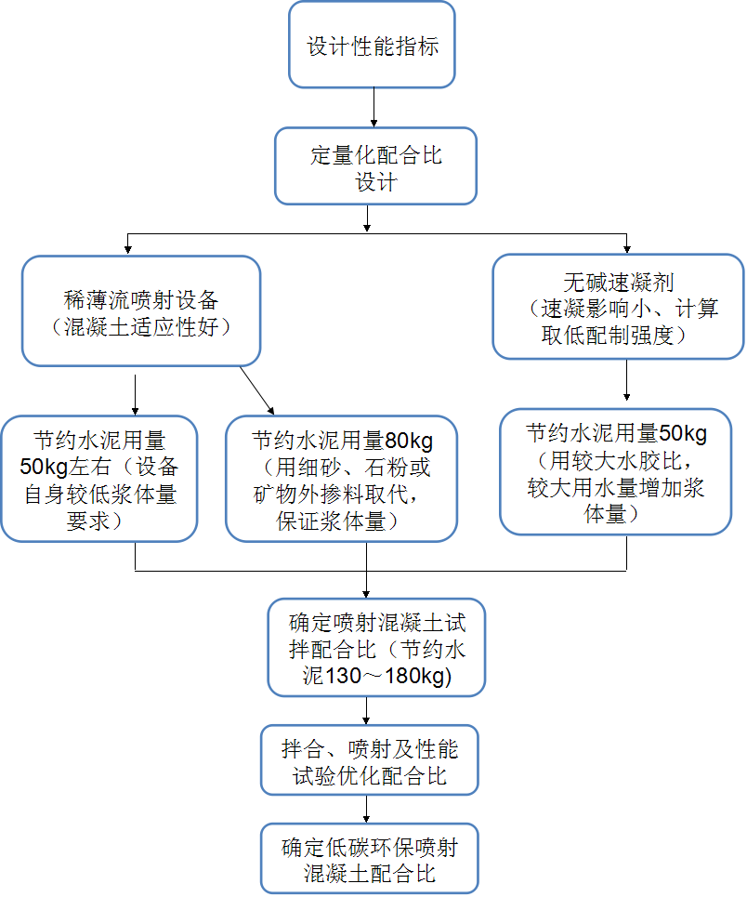
图1 低碳喷射混凝土技术工艺流程图
六、主要技术指标
1. 喷射混凝土强度等级：C20～C30；
2. 水泥用量：200～350 kg/m³；
3. 废弃细砂（工业石粉）消耗：100kg/m³；
4. 矿物外掺料消耗：80kg/m³。
七、技术鉴定情况
该技术于1999年获得国家科技部技术发明三等奖，2011年通过了四川省产品质量监督检验中心的第三方检验，2012年获得国家质量评价协会的科技创新奖。
八、典型用户及投资效益
典型用户：中交第一公路工程局有限公司、中国中铁一局集团有限公司等。
典型案例1
案例名称：沪昆线格冲隧道项目
建设规模：1160m³喷射混凝土。项目建设条件：采用台阶法施工和复合衬砌支护结构，喷射混凝土强度等级为C25和C30。主要建设内容：不改变强度等级基础上，应用该技术进行喷射混凝土施工，降低水泥用量。主要设备为混凝土湿喷机及配套设施。项目总投资150万元。项目减排量98tCO₂。由于采用该技术节约了水泥等原料用量，相对传统工程节约投入约6万元，项目减排成本约-800～-500元/tCO₂。
典型案例2
案例名称：大瑞线江顶寺隧道项目
建设规模：9000m³喷射混凝土。项目建设条件：采用全断面法施工和复合衬砌支护结构，喷射混凝土强度等级为C25。主要建设内容：不改变强度等级基础上，应用该技术进行喷射混凝土施工，降低水泥用量。主要设备为混凝土湿喷机及配套设施。项目总投资800万元。项目减排量515tCO₂。由于采用该技术节约了水泥等原料用量，相对传统工程节约投入约36万元，项目减排成本-800～-500元/tCO₂。
九、推广前景和减排潜力
随着湿喷混凝土在岩石峒库、隧道、地下工程和矿井巷道等领域的进一步应用，预计未来5年，应用该技术的喷射混凝土总量将达600万m³，在行业内推广比例可达20%，形成年碳减排能力约70万吨CO₂。

17 低水泥用量堆石混凝土技术

一、技术名称：低水泥用量堆石混凝土技术
二、技术类别：减碳技术
三、所属领域及适用范围：建筑行业 混凝土浇筑施工
四、该技术应用现状及产业化情况
低水泥用量的堆石混凝土可以替代常规混凝土，主要应用于坝体、防渗墙处理、围堰、护坦、边墙、各种基础回填、混凝土换基部位及各种堤防工程、挡土墙工程、沉井回填部位等。目前，该技术已在北京、山西、河北、四川、湖北、安徽、广东、云南、新疆、黑龙江等地成功实施了近60个工程项目，预计未来在公路、铁路、市政、港口、电力、灾后重建等领域也将具有广阔的发展前景。截止2013年底，低水泥用量堆石混凝土累计完成浇筑方量近70万m³，累计减少水泥使用量约12万吨。
五、技术内容
1. 技术原理
低水泥用量堆石混凝土施工技术主要是利用高流动性、抗分离性能好、穿透能力强的专用自密实混凝土（SCC），依靠其自重完全充填块石空隙而形成的完整、密实、低水化热的大体积混凝土。由于该技术利用了较高比例的堆石，混凝土中堆石的体积比例一般可达55%～60%，能够替代混凝土原材料中的部分水泥，最大限度地降低了胶凝材料用量，实现CO₂减排。
2. 关键技术
（1）自密实混凝土配合比设计技术
采用适当比例的块状石料、石料颗粒（粗骨料）、沙粒（细骨料）、粉煤灰、水泥及水混合，形成符合强度要求的自密实混凝土；
（2）工业固体废弃物循环利用技术
将尾矿、建筑垃圾等按一定比例掺入堆石混凝土中，实现工业固体废弃物的循环利用；
（3）堆石混凝土施工工艺技术
堆石混凝土施工方式包括常规堆石混凝土和抛石型堆石混凝土两种。前者是将堆石先入仓，然后浇筑自密实混凝土；后者是在合适的施工条件下，利用自密实混凝土的缓冲作用，先浇筑高抗分离的自密实混凝土，后抛入堆石，形成完整密实的混凝土。
3. 工艺流程
堆石混凝土技术的原理示意图见图1。
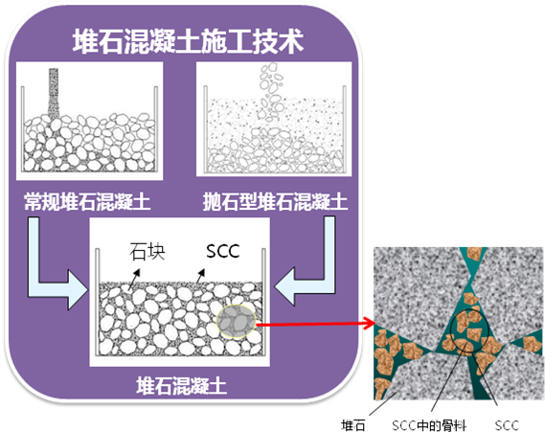
图1堆石混凝土技术原理示意图
采用堆石混凝土技术的主要施工流程见图2。
支立模板
堆石入仓
浇筑自密实混凝土
堆石混凝土
图2 堆石混凝土施工流程图
六、主要技术指标
1. 每立方米混凝土工程，可减少水泥使用量约0.17吨；
2. 堆石混凝土容重可达2500kg/m³；
3. 堆石混凝土渗透系数可达到10 m/s～11m/s；
4. 工程钻孔压水检测透水率低于1Lu；
5. 强度等级C15~C25的堆石混凝土绝热温升不超过17ºC。
七、技术鉴定情况
该技术于2008年通过由水利部组织的科技成果鉴定，2009年获得水利先进实用技术推广证书及新疆维吾尔自治区科学技术进步奖三等奖。目前已获得国家发明专利7项。
八、典型用户及投资效益
典型用户：河南国网宝泉抽水蓄能有限公司、中国长江三峡集团公司、国电大渡河流域水电开发有限公司、格尔木那陵格勒河水电开发有限责任公司等。
典型案例1
案例名称：广东中山市长坑三级水库重建项目
建设规模：总库容为161.32万m³，混凝土施工量1.7万m³。项目建设条件：对水库的主体工程进行重建，采取传统施工设备即可满足要求。主要建设内容：采用堆石混凝土施工技术，工程中总共使用堆石混凝土1.7万m³。主要设备为自卸汽车，装载机、挖掘机、泵车、吊罐等通用工程设备。项目投资额1913万元，其中堆石混凝土投资额约110万元，建设期4个月。项目减排量1480tCO₂，由于采用该技术节约了水泥用量并大幅缩短工期，相对传统工程节约投入128万元。项目减排成本为-800～-400元/tCO₂。
典型案例2
案例名称：四川向家坝水电站沉井工程
建设规模：混凝土施工总方量为1000多万m³，施工量为7万m³。项目建设条件：新建水电站工程，采取传统施工设备即可满足要求。主要建设内容：不需要增加硬件及预算的投入，仅需要对施工工艺进行改进和优化。主要设备采取传统施工设备即可满足要求，即需要自卸汽车，装载机、挖掘机、泵车、吊罐等通用工程设备。项目投资额3200万元，其中堆石混凝土投资额约450万元，建设期2个月。项目减排量6360tCO₂，由于采用该技术节约了水泥用量并大幅缩短工期，相对传统工程节约投入455万元。项目减排成本为-800～-400元/tCO₂。
九、推广前景和减排潜力
随着低水泥用量堆石混凝土技术在水利、水电、铁路、公路等行业进一步应用，预计未来5年堆石混凝土浇筑方量将增加至1500万m³，在行业内推广比例可达5%，可形成年碳减排能力135万tCO₂。

18 电石渣制水泥规模化应用技术

一、技术名称：电石渣制水泥规模化应用技术
二、技术类别：减碳技术
三、所属领域及适用范围：建材行业 水泥生产领域
四、该技术应用现状及产业化情况
截止2013年底，全国新型干法水泥生产线累计1714条，设计熟料产能达17亿吨。目前，该技术在国内水泥行业应用已超过20家，形成了1150万吨/年水泥熟料生产能力，行业应用比例约为1%。年新增工业产值23亿元，年节省930万吨石灰石资源，减少占地4000余亩。
五、技术内容
1. 技术原理
电石废渣的主要成分是Ca(OH)₂，常规水泥生产用石灰石的主要成分是CaCO₃，石灰石在分解过程中产生CO₂，而电石废渣在分解过程中不产生CO₂，因此用电石废渣替代常规水泥生产用钙质原料石灰石可以减少CO₂的排放。该技术通过开发电石渣预烘干装备、烘干与粉磨能力相匹配的立式磨以及适合于高掺电石渣生料的窑尾预分解系统的“干磨干烧”新型干法工艺，有效利用了电石渣废弃物替代石灰石，实现了减碳效果。
2. 关键技术
（1）预烘干和立磨烘干的两级烘干技术；
（2）立磨的物料均匀、烘干、粉磨、分级一体化技术。
3. 工艺流程
图1 电石废渣替代石灰石制水泥新型干法工艺流程图

六、主要技术指标
1.水泥生产线每使用1吨电石渣，可节约1.2吨石灰石；
2.水泥熟料烧成热耗降低15%。
3.电石渣中氯含量（Cl-）≤0.025%。
七、技术鉴定情况
该技术于2007年通过了中国建筑材料联合会组织的鉴定，2008年分别获得国家环保部颁发的环境保护科学技术三等奖、中国建筑材料联合会的建筑材料科学技术二等奖和安徽省科学技术二等奖。
八、典型用户及投资效益
典型用户：淄博宝生环保建材有限公司、贵州水晶（集团）公司。
典型案例1
案例名称：淄博宝生环保建材有限公司电石渣综合利用1200t/d熟料干磨干烧水泥生产线
建设规模：1200t/d熟料生产线。建设条件：使用30万吨电石废渣。主要建设内容：利用电石渣替代石灰石。主要设备为水泥窑外预分解系统。技改投资额4000万元，建设期8个月。年减排量7万tCO₂，项目经济效益750万元，投资回收期约5年。减排成本为30～100元/tCO₂。
典型案例2
案例名称：贵州水晶（集团）电石渣综合利用2500t/d熟料干磨干烧水泥生产线
建设规模：2500t/d熟料生产线。建设条件：使用30万吨电石废渣。主要建设内容：利用电石渣替代石灰石。主要设备：水泥窑外预分解系统。技改投资额5200万元，建设期8个月。年减排量6万tCO₂，项目经济效益620万元。减排成本为30～100元/ tCO₂。
九、推广前景和减排潜力
该技术适用于水泥生产线的新建或技术改造，预计推广规模为5～6条/年，未来5年在行业内推广比例可达3%，可形成年碳减排能力300万tCO₂。

19 发动机再制造技术

一、技术名称：发动机再制造技术
二、技术类别：减碳技术
三、所属领域及适用范围：机械行业 发动机及其零部件再制造
四、该技术应用现状及产业化情况
再制造是指将废旧汽车零部件、工程机械、机床等进行专业化修复的批量化生产过程，与制造新品相比，可节能约60%，节材约70%，节约成本约50%，几乎不产生固体废物，大气污染物排放量降低80%以上。发动机再制造行业目前在我国还处于起步阶段，从事再制造的企业较少，再制造发动机的年产量约几万台，在发动机市场中所占比例不到1%，具有较大的推广潜力。
五、技术内容
1. 技术原理
发动机再制造技术是将进入报修期的发动机按照再制造技术工艺进行重新制造的过程，其技术、工艺和设备等同于重新制造，是使其性能达到或超过原型新品水平的过程。在此过程中，废旧发动机被完全拆卸、清洗、检验、再制造加工、重新组装和试验以保证其使用的质量。旧机所有的核心部件将根据原厂商的技术标准进行检验，通过再加工使其恢复到原来的技术要求，从而使整个再制造汽车发动机性能达到原型新品要求。由于再制造发动机的原材料是回收的旧发动机，相当于直接节省了钢铁等金属材料，减少了能源消耗和二氧化碳排放。
2. 关键技术
（1）无损拆解与分类回收技术；
（2）环保高效清理技术；
（3）分类检测技术；
（4）废旧零部件尺寸恢复及性能提升技术；
（5）装配技术。
3. 工艺流程
发动机再制造技术工艺流程图见图1。
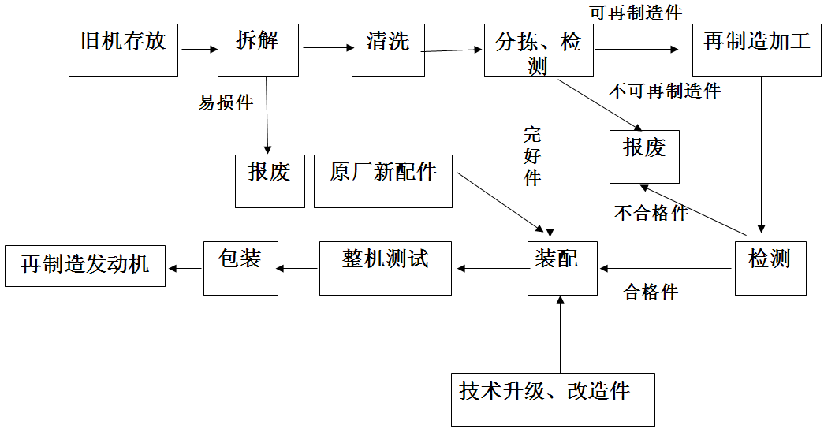
图1 发动机再制造工艺流程图
六、主要技术指标
1. 发动机旧件利用率：≥70%；
2. 钢铁原材料利用率：≥60%；
3. 起动机和发电机再制造的金属利用率：≥80%。
七、技术鉴定情况
发动机再制造技术于2011年通过国家发改委第一批十四家汽车零部件试点企业的首批验收工作；汽车起动机和发电机再制造技术于2010年获得长沙汽车电器检测中心的计量认证。目前，该技术已获得10余项国家实用新型专利。
八、典型用户及投资效益
典型用户：四川成都坤翔、山东世纪明智、浙江大东吴、柳工机械等。
典型案例1
案例名称：汽车发动机再制造项目
建设规模：发动机再制造产能3000台/年。建设条件：进入大修期的发动机返厂。主要建设内容：建立独立的发动机再制造拆解、清理、分检、修复、加工、装配、试车、涂装、仓储、信息化等全套流程。主要设备为拆解设备、清理设备、分检设备、修复设备、加工设备、装配线、测试系统、供油系统、冷却系统、涂装线等。项目总投资3900万元，建设期1年。项目年减排量1894tCO₂，经济效益为810万元。项目减排成本为50～200元/tCO₂。
典型案例2
案例名称：汽车发电机再制造项目
建设规模：再制造发电机2490台。建设条件：进入大修期的发电机返厂进行再制造。主要建设内容：对返厂发电机进行分类、拆解、清洗、检测、加工、再装配、测试、包装等全流程处理。主要设备为分类设备、拆解设备、表面处理设备、零部件检测设备、零部件加工设备、再装配设备、测试设备、包装设备等。项目投资额5.4万元，建设期1年。项目年减排量6.3tCO₂，经济效益为15万元。项目减排成本为50～200元/tCO₂。
九、推广前景和减排潜力
按照再制造发动机每年新增5～8万台的规模，预计未来5年国内市场推广比例约3%，可形成年碳减排能力25万tCO₂。

20 全生物二氧化碳基降解塑料制造技术

一、技术名称：全生物二氧化碳基降解塑料制造技术
二、技术类别：减碳技术
三、所属领域及适用范围：轻工行业新材料
四、该技术应用现状及产业化情况
可降解塑料是指可以通过环境中的微生物、光、水等自然分解的新型塑料，属于环境友好型材料，近年来受到世界各国的重视。全生物二氧化碳基降解塑料是以二氧化碳和烃为原料共聚而成的新型塑料，其中二氧化碳含量占31%～50%，可极大降低对烃的上游原料的需求，但由于制备过程复杂、制造成本过高导致该类产品发展缓慢。目前，我国生物二氧化碳基降解塑料的制造技术得到进一步发展，并已建成3万吨/年二氧化碳基降解塑料生产线，全国总生产规模达到5万吨/年。
五、技术内容
1.技术原理
该技术通过二氧化碳和烃类在高效稀土三元催化剂的作用下产生聚合反应，生产可降解塑料。每吨可降解塑料产品可以消耗二氧化碳420kg,不仅减少化石原料的使用，同时有效利用了由火力发电厂、石化企业等工业排放烟气捕集提纯后的CO₂。
2.关键技术
（1）高效稀土催化剂制备技术
催化剂活性可达140g聚合物/g催化剂，具有毒性低、选择性好的特点。
（2）低温干燥技术
采用低温低能耗干燥技术，在保证产品品质的前提下，降低单位产品的能耗。
（3）全自动生产控制
生产线自控率大于95%, 提高了运行稳定性，有效减少了运营人数和运营人员的劳动量。
3.工艺流程
全生物二氧化碳基降解塑料制造系统工艺流程图如图1所示。
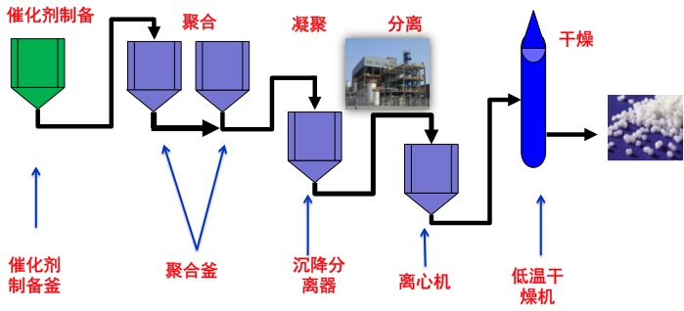
图1 全生物二氧化碳基降解塑料制造系统工艺流程图
六、主要技术指标
1．聚合催化反应时间<10h；
2．二氧化碳基塑料数均分子量在10～20万之间可控；
3．聚合物中二氧化碳固定率超过40%；
4．聚合物熔融指数<0.1g/min。
七、技术鉴定情况
全生物二氧化碳基降解塑料制造技术于2005年被列为“十一五”国家科技支撑重大项目，2009年被列为国家“863”计划支撑项目，2010年被列为浙江省发展循环经济“991行动计划”项目。2005年“二氧化碳高效固定为可降解塑料连续化生产技术的研究”通过了吉林省科技成果鉴定。该技术已取得国家发明专利4项。
八、典型用户及投资效益
典型用户：台州邦丰塑料有限公司，内蒙古蒙西高新技术集团公司等。
典型案例1
案例名称：台州邦丰塑料年产3万吨全生物二氧化碳基降解塑料项目
建设规模：年产3万吨可降解塑料。建设条件：选址区域二氧化碳供应充足。主要建设内容：新建一套生物二氧化碳基降解塑料生产线。主要设备为反应釜、精馏车间、冷凝塔，DCS集散控制系统等。项目总投资2.3亿元，建设期2.5年。年减排量1.3万tCO₂，减排成本500～700元/tCO₂。经济效益7000万元，投资回收期为3年。
典型案例2
案例名称：蒙西公司年产3千吨全生物降解二氧化碳基塑料项目
建设规模：年产3千吨可降解塑料。建设条件：选址区域二氧化碳供应充足。主要建设内容：新建一套生物二氧化碳基降解塑料生产线。主要设备为反应釜、精馏车间、冷凝塔，DCS集散控制系统等。项目总投资2600万元,建设期1.5年。年减排量1300 tCO₂，减排成本约500～700元/tCO₂。经济效益580万，投资回收期约5年。
九、推广前景和减排潜力
作为新型环保塑料产品，二氧化碳基聚合物具有良好的发展前景。目前我国在二氧化碳基聚合物研发领域已走在世界前列，随着装备规模的扩大和原料成本的降低，全生物二氧化碳基降解塑料将迎来全新的发展机遇。预计未来5年，该技术推广比例将达到20%，项目年产可降解塑料总规模将达到50万吨，可形成年碳减排能力21万tCO₂ 。

21 废聚酯瓶片回收直纺工业丝技术

一、技术名称：废聚酯瓶片回收直纺工业丝技术
二、技术类别：减碳技术
三、所属领域及适用范围：纺织行业 废聚酯瓶片回收再利用
四、该技术应用现状及产业化情况
聚酯由于具有质轻、透明等特点，已经成为瓶装水、食品等包装材料最重要的原料。近年来，我国累计聚酯废瓶社会存量约1000万吨，其中多数为一次性使用，如果不回收利用，既造成资源浪费，也严重污染环境。该技术开发了废聚酯瓶片液相增粘/均化直纺产业用涤纶长丝关键技术与装备，可有效解决废聚酯瓶片回收利用问题。目前，应用该技术已在山东阳信建成1条年产5000吨生产线，在行业内具有较大的推广潜力。
五、技术内容
1. 技术原理
该技术通过回收利用废旧聚酯瓶生产涤纶长丝，降低了生产化工合成原料的石油消耗，减少了二氧化碳排放。在原料进化方面，该技术重点去除原料中的杂质，获得符合质量要求的洁净聚酯瓶片；在熔体制备及纺丝方面，研制出大压缩比和大长径比的螺杆挤压机系统、卧式自清洁单轴液相增粘反应器和鼠笼搅拌均化反应釜，保证了熔体可以满足纺丝各项指标要求；同时，采用双级过滤器、高粘度熔体低温输送系统和小型节能纺丝箱体、专用组件优化直纺等工艺，解决了由于废聚酯瓶片熔体粘度低、分布宽以及生产过程中易堵塞过滤器和纺丝组件而难以生产涤纶工业丝、FDY（全拉伸丝）长丝以及高品质的POY（预取向丝）的难题。
2. 关键技术
（1）废瓶片杂质分离与清洗及干燥技术
开发了瓶片除铁、水分离瓶盖筛选优化装置、瓦片挡料板预结晶装置、螺旋式搅拌器与两道卸环干燥机，采用二级过滤技术，净化并获得可纺性好的废聚酯瓶片熔体。
（2）平推流液相增粘反应器及配套技术
设计和开发出平推流单轴液相增粘反应器及其工艺技术，操作性能稳定，搅拌轴附有可随轴转动的叶片，与安装于壳体上的静止叶片相交，可起到清洁成膜叶片和设备表面的作用；同时也起到熔体成膜和输送的作用，确保熔体表面更新速率，设备内熔体填充率通常可达30%～60%，具有足够脱挥空间，避免高粘度熔体返混，熔体流动无死角，防止熔体热降解。
（3）废瓶片直纺涤纶工业丝纺丝技术
开发了卧式自清洁单轴液相增粘反应器，将净化处理的废聚酯瓶片熔体增粘使其符合涤纶工业丝的技术指标，结合研制专用于纺工业丝的高粘度熔体低温输送系统和小型节能纺丝箱体、专用组件，以及多级拉伸热定型卷绕一体机，从而形成废聚酯瓶片直纺涤纶工业丝集成技术。
3. 工艺流程
经收集、分类、净化、干燥后的废聚酯瓶片通过螺杆挤压输送系统进入液相增粘反应器增粘，然后通过高粘度熔体低温输送系统输送至纺丝系统，制备出高值化的回收工业涤纶丝，如图1所示。
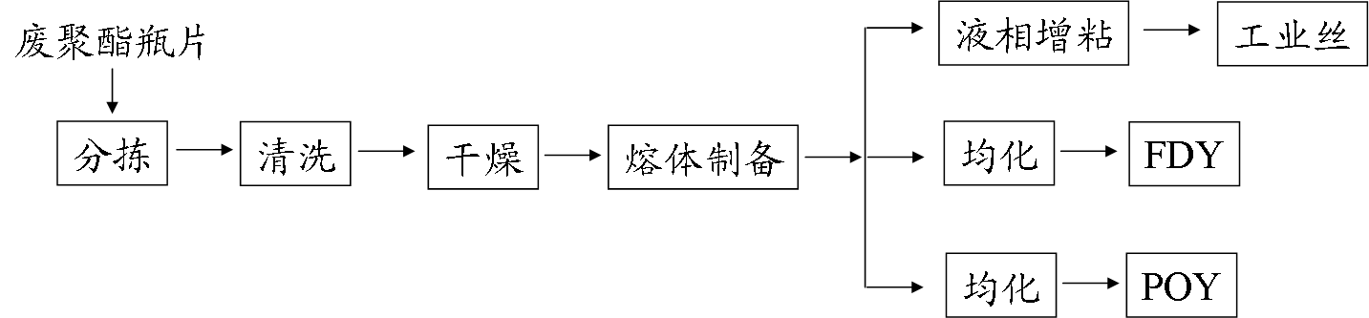
图1 废聚酯瓶片回收直纺工业丝工艺技术路线图
核心技术液相增粘工艺的整个系统包括液相增粘反应器、真空系统、热媒加热系统及熔体输送系统，如图2所示。
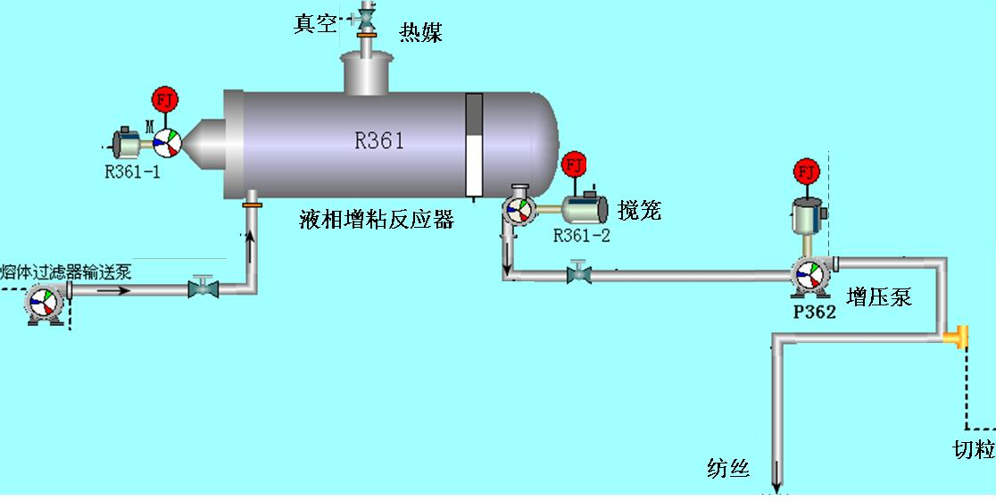
图2 液相增粘工艺示意图
六、主要技术指标
1. 干燥后的废聚酯瓶片：含水率≤50ppm；
2. 熔体特性粘度：≥0.85±0.05dl/g；
3. 聚酯工业丝：断裂伸长率为12%～18%，停留时间≤1h；
4. 增粘反应器无清洗运行周期：3个月；
5. 过滤器过滤精度：1级 ≤40μm，2级 ≤25μm；
6. 滤芯更换周期：1级 ≥36h，2级 ≥48h；
7. 纺丝组件更换周期：＞15天。
七、技术鉴定情况
该技术于2007年通过了山东省科技厅组织的科技成果鉴定，2011年通过了中国纺织工业联合会组织的科技成果鉴定，并获得2项国家实用新型专利。
八、典型用户及投资效益
典型用户：龙福环能科技股份有限公司。
典型案例
案例名称：废瓶片直纺涤纶工业丝成套装备和工艺开发项目
建设规模：5000t/a直纺再生涤纶工业丝生产线。项目建设条件：在原有清洗分拣装置后，经螺杆喂料熔融后，接入液相增粘系统，建立回收废瓶片直纺工业丝装置。主要建设内容：建立起一条以回收废旧聚酯瓶片为原料，通过液相增粘工艺直接纺涤纶工业丝的工业化示范生产线。主要设备为新型瓶片干燥设备、螺杆挤压机、液相增粘均化反应器。项目投资额700万元，建设期2年。项目年减排量2.2万tCO₂。项目经济效益为利用回收瓶片料生产涤纶长丝，吨利润在2000元左右，年利润约为1000万元，投资回收期约1年。项目减排成本为-15～-5元/tCO₂。
九、推广前景和减排潜力
该技术的应用开拓了废旧资源综合利用的途径，提高了产品附加值。按目前1000万吨废聚酯瓶片计算，预计未来5年推广应用比例达10%，可形成年碳减排能力350万tCO₂。

22 沥青混凝土拌合站天然气替代燃油改造技术

一、技术名称：沥青混凝土拌合站天然气替代燃油改造技术
二、技术类别：减碳技术
三、所属领域及适用范围：交通运输 沥青拌合站
四、该技术应用现状及产业化情况
以天然气替代燃油作为沥青拌合站的加热燃料，已具备成熟的技术条件及良好的环境效益。目前全国沥青拌合站数量约5600台，沥青混凝土年生产能力约2.8亿吨，沥青拌合站“油改气”数量约800台，改造数量约占总数量的14%，具有较大的推广应用潜力。
五、技术内容
1. 技术原理
将现有的沥青混凝土拌合设备的燃油式燃烧器升级改造为燃气式燃烧器，用天然气为沥青混凝土拌合设备提供燃料，同时进行燃烧系统和控制系统综合改造。改造后有效降低沥青混凝土的单位加工能耗，节约了燃料使用，减少了二氧化碳排放。
2. 关键技术
（1）燃烧系统升级改造技术
将沥青拌合站原有的以重油为燃料的骨料加温系统和以轻质燃油为燃料的沥青加保温系统的燃烧器，改造为可同时使用轻重燃油和天然气的燃烧器，同时对燃烧器的控制系统进行相应的升级改造，使改造后的燃烧控制系统与原有设备的控制系统相匹配。改造后的燃烧器具有自动吹扫、自动点火、火焰检测、负荷自动调节、熄火自动保护、天然气高低压自动保护等功能；
（2）管道天然气控制技术
将管道天然气通过减压处理到和沥青拌合站的燃烧器匹配的气压条件下，再通过天然气控制阀组供气给沥青拌合楼的燃烧系统，确保气压的稳定供应。
3. 工艺流程
沥青混凝土拌合站天然气替代燃油改造工艺流程图见图1。
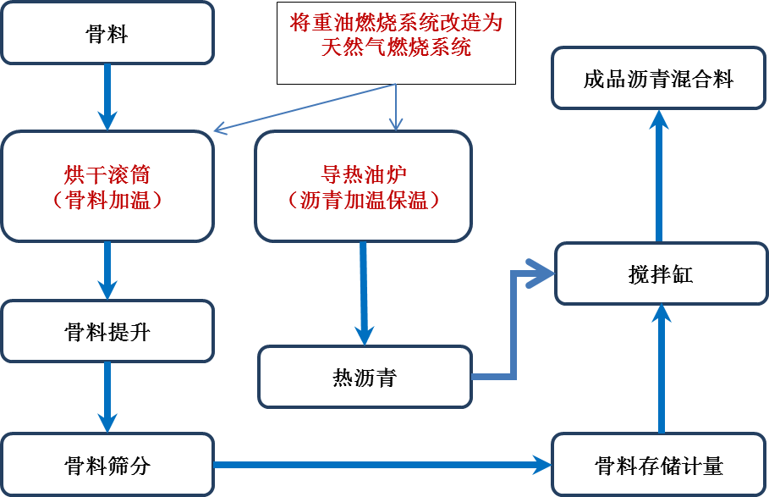
图1 沥青混凝土拌合站天然气替代燃油改造工艺流程图
六、主要技术指标
加工能耗：8m³天然气/吨沥青混合料。
七、技术鉴定情况
该技术通过了浙江嘉兴沪杭养护中心、浙江顺畅高等级公路养护公司等多个项目验收，并在山东、江苏、河北等地完成了上百个技术改造项目。
八、典型用户及投资效益
典型用户：浙江顺畅高等级公路养护有限公司、浙江嘉兴高速公路有限责任公司等。
典型案例1
案例名称：浙江萧山沥青拌合站油改气项目
建设规模：10万吨/年沥青混合料。项目建设条件：使用燃油的沥青拌合站。主要建设内容：天然气燃烧设备置换，燃烧控制系统置换，配套撬装天然气减压站建设。主要设备为天然气燃烧器、天然气控制阀组、撬装减压站等。项目总投资110万元。项目建设期1个月。项目减排量790tCO₂。经济效益为年节约燃料成本及维护费用52万元，投资回收期约2年，项目减排成本70～120元/tCO₂。
典型案例2
案例名称：沪杭养护中心骨料生产项目
建设规模：年骨料生产能力10万吨。项目建设条件：使用燃油的沥青拌合站。主要建设内容：天然气燃烧设备置换，燃烧控制系统置换，配套撬装天然气减压站建设。主要设备为天然气燃烧器、天然气控制阀组、撬装减压站等。项目总投资150万元。项目建设期4个月。项目减排量950tCO₂。经济效益为年节约燃料成本及维护费用50万元，投资回收期约3年，项目减排成本70～120元/tCO₂。
九、推广前景和减排潜力
随着国内沥青拌合站“油改气”的逐步推进，预计未来5年，约有1.4亿吨沥青混凝土采用天然气拌合站生产，该技术推广比例达50%，可形成年碳减排能力110万tCO₂。

23 罐式煅烧炉密封改造技术

一、技术名称：罐式煅烧炉密封改造技术
二、技术类别：减碳技术
三、所属领域及适用范围：有色金属 炭素行业
四、该技术应用现状及产业化情况
炭素行业普遍采用罐式炉煅烧石油焦作为原料制备主要手段之一，其产能约350万t/a。虽然该技术具有煅烧质量好，原料损耗低于其它煅烧方式等优点，但仍有3%-4%的石油焦被烧损，且煅烧过程中冷却用水量大，造成了能源与水资源的浪费。该技术采用负压密封原理，降低了石油焦的烧损率。目前，该技术已初步实现了产业化，并在山东省部分企业进行了应用，节能减排效果良好。
五、技术内容
1.技术原理
通过集成使用煅烧炉负压密封节能技术，阻止空气进入罐式煅烧炉内，将排料口进入的空气阻断，降低了石油焦烧损，同时冷却水用量减小。达到罐式煅烧炉煅烧石油焦降低原料消耗的目的，同时减小循环冷却水量可取得节能效果，减少CO₂ 排放。
2.关键技术
（1）罐式煅烧炉负压密封技术；
（2）罐式煅烧炉循环冷却水系统改造技术。
3.工艺流程
罐式煅烧炉密封技术工艺流程见图1。

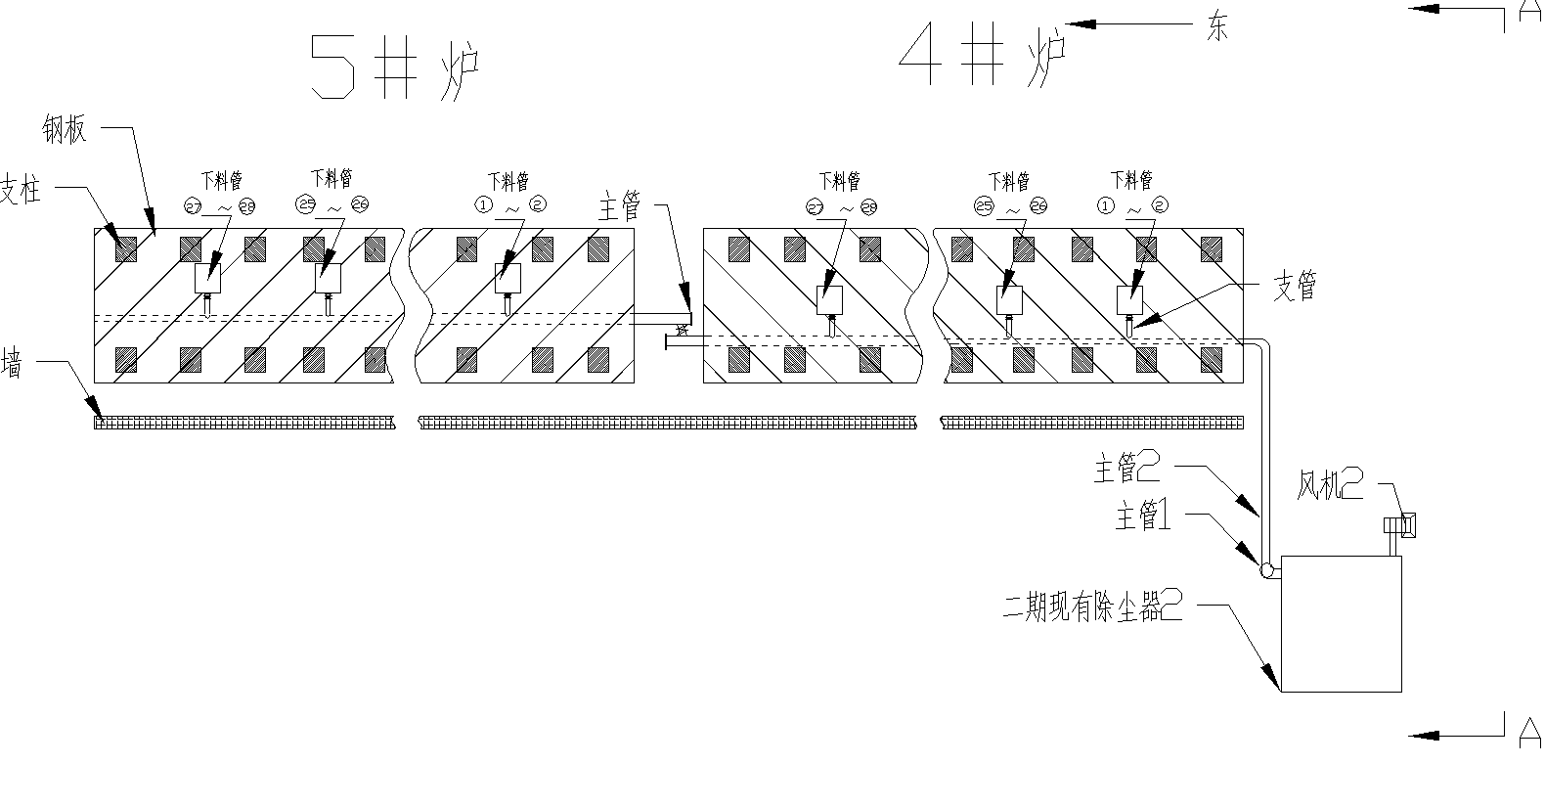
图1罐式煅烧炉排料及除尘系统布局图
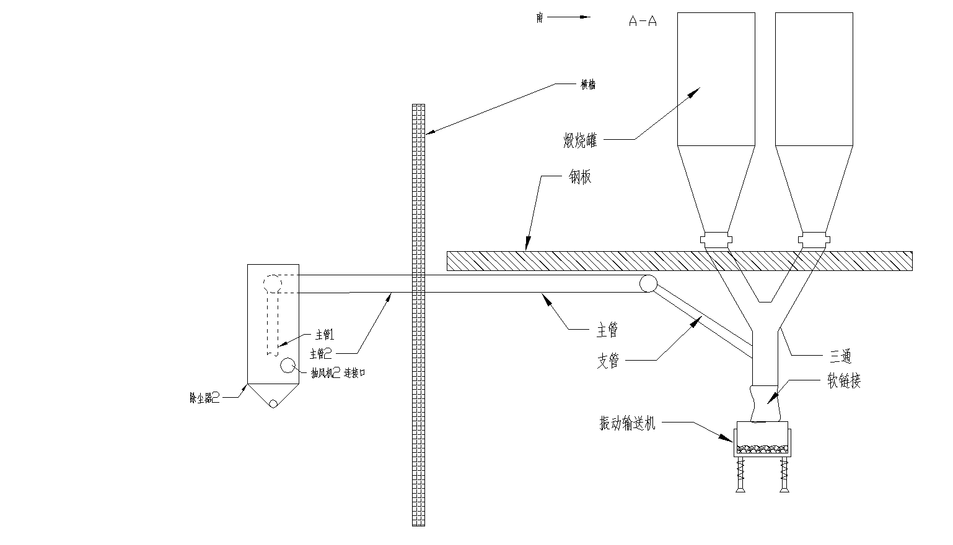

图2 罐式煅烧炉排料及除尘系统侧视图
六、主要技术指标
1．石油焦烧损率由4.44%降低到1.73%；
2．减少循环水用量3.6万吨/年。
七、技术鉴定情况
该技术于2012年通过山东省科技厅鉴定，并获得了德州市科学技术奖二等奖；2010年获得实用新型专利1项。
八、典型用户及投资效益
典型用户：嘉峪关索通预焙阳极有限公司、索通发展股份有限公司等。
典型案例1索通发展股份有限公司一厂煅烧密封改造技术
建设规模：12万吨预焙阳极煅烧炉生产线。建设条件: 已有预焙阳极煅烧炉生产线。主要建设或改造内容：煅烧炉密封节能技术主要是在炭素生产过程中，根据罐式煅烧炉排料口装置实际情况，采用负压密封技术将排料口空气阻断，可使进入煅烧炉罐内空气量得到有效遏制，使煅烧炉炭质烧损减少，冷却水用量减小，减少CO2 排放。主要设备：煅烧炉密封装置、除尘系统。项目总投资额为800万元，项目建设期为6个月。年减排量：石油焦烧损降低2.7%，年减少石油焦消耗3.14千吨，年减少二氧化碳排放2.5万吨，年减少循环水用量3.6万吨。减排成本为200～350元/tCO₂。年经济效益约630万元。投资回收期约15个月。
九、推广前景和减排潜力
目前，国内年采用罐式炉煅烧石油焦的产能约350万t/a，其石油焦烧损率在4.4%左右，应用该技术后石油焦烧损率仅为1.7%左右，预计未来五年，该技术在炭素生产行业的推广比例可达到50%，形成年减排能力22万tCO₂。
- 工艺过程等非二氧化碳减排类技术

24 低浓度瓦斯真空变压吸附提浓技术

一、技术名称：低浓度瓦斯真空变压吸附提浓技术
二、技术类别：零碳技术
三、所属领域及适用范围：煤炭行业低浓度瓦斯利用
四、该技术应用现状及产业化情况
煤矿通风瓦斯俗称“乏风”，所含甲烷浓度在0.75%以下。据统计，我国煤矿每年排放的甲烷中，矿井乏风占80%左右，约为150 亿m³，其产生的温室气体效应约为2 亿tCO₂当量。乏风回收利用的技术问题一直没有得到很好的解决，大量乏风直接排放不仅浪费了能源，而且对环境也会产生不容忽视的影响。目前，淮南矿业集团、贵州盘江煤矿、晋煤集团等均已开展了低浓度煤矿瓦斯的利用，并初步形成了一定的产业化规模。
五、技术内容
1.技术原理
采用理论分析、实验室研究、现场实测等多种研究手段，对低浓度瓦斯气真空变压吸附法（VPSA）提浓技术进行了全面、系统的研究。围绕瓦斯气提浓技术这一难点问题，充分利用当今的真空变压吸附理论，研究出高效经济的低浓度瓦斯气VPSA提浓技术。
主要技术内容包括：
（1）由于使用了在低压下具有较大吸附容量的低压甲烷吸附剂，使整个吸附过程在常压下进行，减少了压缩、升压环节，降低了能耗和投资，提高了安全性；
（2）VPSA提浓装置的吸附塔由6塔或8塔组成，可以多塔吸附，也可实现多塔再生。吸附塔内采用了多层复杂的静电消除设施；
（3）原料气的甲烷浓度可以低到12%左右，而产品气的甲烷浓度一步就能达到30%以上。只通过一步吸附提浓就可实现瓦斯气的提浓。甲烷产品气回收率最高可达95%；
（4）由于实现了12%左右低浓度瓦斯通过VPSA技术提高浓度到30%以上，扩大了煤矿低浓度瓦斯利用的范围。
2.关键技术
（1）低压吸附提浓工艺流程
开发了多次均压的低压真空再生吸附提浓瓦斯中甲烷的工艺流程，实现了在小于20kPa.G压力下，将浓度为12%左右的低浓度瓦斯提浓到30%以上，能耗低，经济性好；
（2）吸附剂的开发与优化
通过多种吸附剂的对比和改进，开发了高效的低压CH₄吸附剂，吸附性能可以达到：静态CH₄吸附容量大于25ml/g(0.1MPa.G，25℃)，CH₄/N₂和CH₄/O₂分离系数大于4；
（3）吸附塔的结构设计与优化
吸附塔结构的优化，进一步改善了提浓的效果，并且确保消除静电和安全运行。
3.工艺流程
采用 VPSA提浓工艺流程，以装置为六个吸附塔为例，其吸附和再生工艺过程由吸附、均压降压、抽真空、均压升压和产品气升压等步骤组成。具体工艺过程如下：
（1）吸附过程；
（2）均压降压过程；
（3）抽真空过程；
（4）均压升压过程；
（5）产品气升压过程。
经上述步骤，吸附塔完成一个完整的“吸附－再生”循环过程，并为下一次吸附做好准备。6个吸附塔交替进行以上的吸附、再生操作 ,即可实现 CH₄气体的连续提浓。工艺流程图见图1。
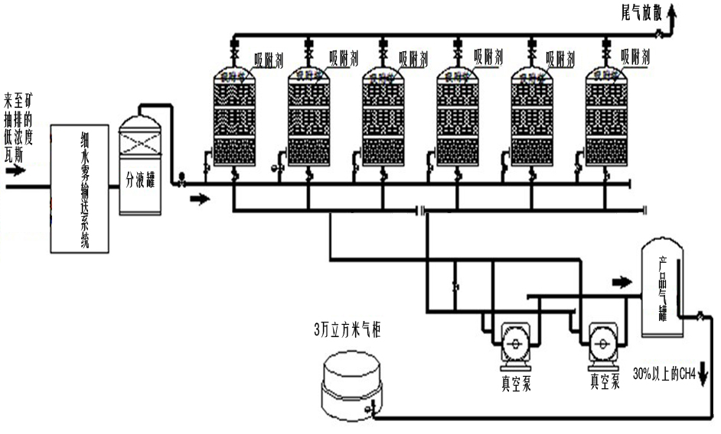
图1低浓度瓦斯真空变压吸附提浓技术工艺流程图
六、主要技术指标
原料气能力： 5000-10000Nm³/h；
原料气压力：不大于20kPa•G；
产品气（CH₄浓度30%以上）：一段提浓达到30%以上，能力1800 Nm³/h；
排放尾气浓度：小于3%；
负荷调节范围： 70%～120%；
年运行小时数：可达7500小时/年。
七、技术鉴定情况
该技术于2011年通过安徽省科技成果鉴定，2011年8月获得1项发明专利授权，2012年获得实用新型专利授权1项。
八、典型用户及投资效益
典型用户：安徽省淮南市淮南矿业（集团）有限责任公司等。
典型案例1
案例名称：谢一矿瓦斯提纯项目
建设规模：公称处理原料气能力（CH₄浓度12%以上）5000Nm³/h，公称产品气（CH₄浓度30%以上）能力1800 Nm³/h。主要建设内容：对谢一矿低浓度瓦斯进行提纯，提供民用燃气用户4万户，瓦斯发电装机容量4360kW。主要设备为吸附塔、自控仪表、水环式真空泵等。项目投资额1310万元，建设期3个月。年经济效益1240万元，投资回收期约1年，年减排量2.5万tCO₂。减排成本为50～100元/tCO₂。
典型案例2
案例名称：新庄孜瓦斯浓缩项目
建设规模：公称处理原料气能力（CH₄浓度12%以上）10000Nm³/h，公称产品气（CH₄浓度30%以上）能力3300 Nm³/h。主要建设内容：回收低浓度瓦斯气，用于居民燃气供应。主要设备为吸附塔、自控仪表、水环式真空泵、专用吸附剂、往复式加压机等。项目投资额2289万元，建设期8个月。年经济效益1920万元，投资回收期约1年，年减排量4.1万tCO₂。减排成本约50～100元/tCO₂。
九、推广前景和减排潜力
预计未来五年，该技术在全国煤矿瓦斯利用领域的推广应用比例可达2%，每年利用的低浓度瓦斯可达45000万m³。形成的年二氧化碳减排能力约500万tCO₂。同时，每年可减少灰渣排放量200万吨，减少低空烟尘排放量5000吨，具有较好的低浓度瓦斯气VPSA社会和环境效益。

25 降低铝电解生产全过程全氟化碳（PFCs）排放技术

一、技术名称：降低铝电解生产全过程全氟化碳（PFCs）排放技术
二、技术类别：减碳技术
三、所属领域及适用范围：有色金属电解铝行业
四、该技术应用现状及产业化情况
全氟化碳（PFCs）是电解铝过程中产生的具有较强温室效应的气体，据统计一般由阳极效应和非阳极效应产生的二氧化碳为0.11tCO₂/t-Al，因此推广应用可实现阳极效应系数低且效应持续时间少的电解铝技术是有色金属行业的低碳发展方向之一。目前，该技术已在10万吨电解铝生产线上进行了工业示范应用，且在700余台预焙电解槽进行了应用，减排效果良好。
五、技术内容
1.技术原理
在多相高温强蚀熔盐体系下，利用氧化铝浓度定值控制技术，避免或减少氧化铝浓度落入PFC生成区，既可获得较高的电流效率，又能有效预防避免或减少因氧化铝浓度过低造成的PFCs排放；利用氧化铝下料异常处理与报警及限电情况下低阳极效应控制技术，消除或减少因设备、原料、供电不正常导致的电解铝生产过程PFCs的排放；研制出阳极效应自动熄灭技术，快速熄灭已发生的阳极效应，实现PFCs的减排；利用下料口维护技术，保证下料口畅通，使控制指令得到有效执行，进一步保障系统正常运行。
2.关键技术
（1）氧化铝浓度定值控制技术；
（2）阳极效应自动熄灭技术；
（3）火眼维护技术；
（4）异常处理与报警及限电情况下低阳极效应控制技术。
3.工艺流程
降低铝电解生产全过程全氟化碳（PFCs）排放技术原理见图1。

火眼维护装置
氧化铝
准确下料
高电流效率低排放生产
AE自动熄灭
铝电解槽
打壳下料
在线参数
离线参数
多参数平衡控制
浓度“临界微控”
效应预报、评估
AE突发抑制理

图1降低铝电解生产全过程全氟化碳（PFCs）排放技术
六、主要技术指标
阳极效应系数≤0.01，PFC折合的当量CO₂排放小于0.09t CO₂/t-Al。
七、技术鉴定情况
2009年“无效应低电压铝电解技术的开发与工业应用”获得了国家科技进步二等奖；2011年通过了有色行业协会的科学技术成果鉴定；2012年获得中国有色金属协会的有色金属工业科学技术奖一等奖。目前已获得发明专利1项，实用新型专利4项。
八、典型用户及投资效益
典型用户：山西华圣铝业有限公司,云南铝业股份有限公司等。
典型案例1
案例名称：山西华圣铝业有限公司全氟化碳减排示范工程
建设规模：22万吨电解铝生产线。建设条件: 300kA电解系列，274台电解槽。主要改造内容：电解槽控制系统的升级换代，下料锤头和下料器的更新，在线检测数据信号光缆安装，小下料器制作安装，电解槽内衬结构优化。主要设备为槽控机、监控机等。项目总投资额200万元，建设期为1年。经济效益：考虑CDM收益，可获得1500万元的减排量收益，不考虑CDM收益，则项目经济效益为0。项目年减排量15万tCO₂。碳减排成本为5～15元/tCO₂。
典型案例2
案例名称：云南铝业股份有限公司全氟化碳减排项目
建设规模：22万吨电解铝生产线。建设条件: 300kA电解系列，274台电解槽。主要改造内容：电解槽控制系统的升级换代，下料锤头和下料器的更新，在线检测数据信号光缆安装，小下料器制作安装，电解槽内衬结构优化。主要设备为槽控机、监控机等。项目总投资额200万元，建设期为1年。经济效益：考虑CDM收益，可获得1500万元的减排量收益，不考虑CDM收益，则项目经济效益为0。项目年减排量15万tCO₂。碳减排成本为5～15元/tCO₂。
九、推广前景和减排潜力
目前该技术已经在712台300kA电解槽上推广应用，铝产量约占全国铝产量的3%。预计未来五年，该技术计划推广应用到全国30%的铝产量，形成的年碳减排能力约280万tCO₂。

26 等离子体焚烧处理三氟甲烷(HFC-23)技术

一、技术名称：等离子体焚烧处理三氟甲烷(HFC-23)技术
二、技术类别：减碳技术
三、所属领域及适用范围：化工非二氧化碳温室气体减排
四、该技术应用现状及产业化情况
HFC是重要的工业原料和工质，但工业生产过程中产生的HFC-23排放将产生较大的温室效应。目前，工业领域HFC处理技术主要有辅助燃料加热焚烧工艺和等离子体加热焚烧工艺。等离子体焚烧技术利用等离子体加热产生高温使HFC分解，降低HFC温室效应。目前该技术正在行业内推广，普及率还较低。
五、技术内容
1.技术原理
等离子体焚烧处理三氟甲烷(HFC-23)技术是新型的焚烧技术，是利用电极间所产生的等离子炬或等离子束，通过在瞬间得到超高温度（850℃～3000℃），使HFC在能量密集的等离子炉内迅速分解为碳、氢、氯和硅等元素以及CO等分子结构，最大限度地减少“二次”污染源。HCFC-22生产过程产生的尾气进入等离子电弧区（弧区温度高于3000℃），在此停留5～10毫秒进行分解；随后进入焚烧区（温度为1200～1500℃），停留时间保持2s以上，与通入的氧化介质空气进行反应。分解后产生的高温废气采用四塔四级（急冷塔、一级吸收塔、二级吸收塔、三级吸收塔）HF、HCl吸收装置和一级碱洗中和装置进行处理，最终实现废气和废水的达标排放，同时回收30%～40%的氢氟酸溶液。
2.关键技术
（1）直流电弧等离子体技术；
（2）新型等离子体焚烧炉并优化设计结构
采用新型等离子体焚烧炉并优化设计结构，保护等离子体发生器不被炉内废气中卤化氢腐蚀和高温烧蚀，同时方便等离子体发生器的快速更换；
（3）烟气急冷技术
高温尾气采用工业水或循环酸喷淋急冷技术，避免有毒有害物质生成，无二次污染物。
3.工艺流程
等离子体焚烧处理三氟甲烷(HFC-23)技术工艺流程如下图1。
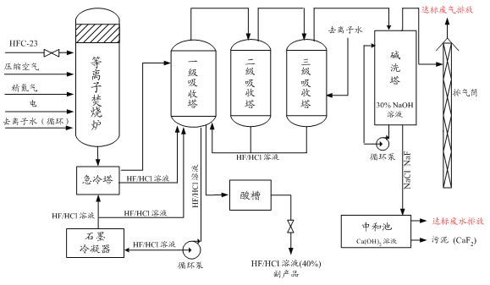
图1等离子体焚烧处理三氟甲烷(HFC-23)技术
六、主要技术指标
1.焚烧温度：≥1350℃；
2. 废气流量：≥50 kg/h；
3. 氟碳化合物分解率：≥99.99%。
七、技术鉴定情况
该技术于2006年通过中国化工集团公司组织的科技成果鉴定，2007年获得四川省科技进步三等奖和自贡市科技进步二等奖，并获得国家发明专利1项。
八、典型用户及投资效益
典型用户：中昊晨光化工研究院有限公司。
典型案例1
项目名称:中昊晨光HFC-23分解项目
建设规模：年处理HFC-23 400吨。建设条件:工业生产过程中有HFC-23的排放。技改内容：新建一套等离子焚烧炉系统。主要设备：等离子焚烧炉、等离子发生器、水洗塔、石墨吸收器、高精度质量流量计等设备。项目投资1200万元，建设期为12个月。年减排量468万tCO₂，减排成本为1元/tCO₂～10元/tCO₂。
九、推广前景和减排潜力
HFC-23处理技术的低碳特征明显，减排潜力大，且减排成本低廉。我国作为制冷剂HFC-22的生产大国,其副产物三氟甲烷产量巨大，所以该技术未来具有良好的发展前景。预计未来5年，该技术推广比例将达到4%，可形成年减排能力900万tCO₂。

27 HFC-23高温焚烧分解技术

一、技术名称：HFC-23高温焚烧分解技术
二、技术类别：减碳技术
三、所属领域及适用范围：化工行业 HFC处理
四、该技术应用现状及产业化情况
HFC是重要的工业原料和工质，但工业生产过程中产生的HFC-23排放将产生很大的温室效应。目前，工业领域HFC处理技术主要有辅助燃料加热焚烧工艺和等离子体加热焚烧工艺。辅助燃料加热焚烧工艺利用燃料加热产生高温使HFC分解，降低HFC温室效应。全国约有10个类似HFC-23分解装置开发为CDM项目，均采用国外的技术和设备。目前，该技术已实现国产化，正在行业内推广，普及率还较低。
五、技术内容
1.技术原理
利用燃料燃烧释放的热量维持高温环境，使HFC在高温环境下分解为无机质的酸气。分解的尾气通过降液管进入骤冷器的水中，然后经过急速冷却装置（避免二噁英等有害物质产生）进行冷却。在急速冷却装置中尾气中的大部分HCl被水所吸收，未被吸收的尾气进入吸收塔，通过填料层进一步吸收。从吸收塔中排出的未被吸收的尾气再次进入洗涤塔,进行中和处理。
2.关键技术：
（1）高温急冷技术；
（2）焚烧炉耐火材料选用技术；
（3）气/液焚烧喷嘴设计技术；
（4）高性能涡流式燃烧炉设计技术。
3.工艺流程
HFC-23高温焚烧分解技术工艺流程图见图1。
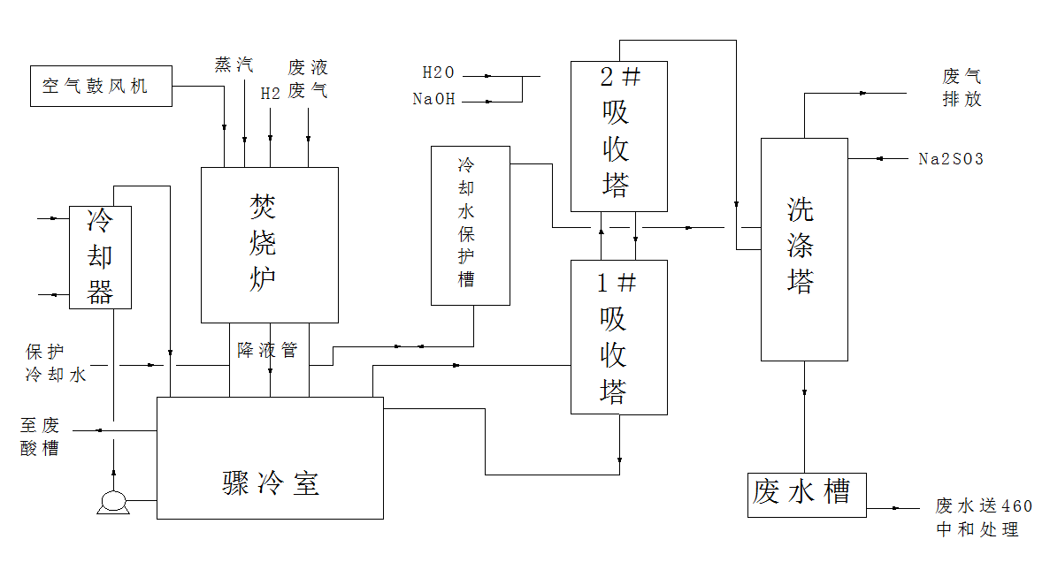
图1HFC-23高温焚烧分解技术工艺流程图
六、主要技术指标
1．焚烧温度：1100～1300℃；
2．分解率：氟碳化合物分解至99.99%以上；
3．急冷温度：≤60℃（出口温度）。
七、技术鉴定情况
目前尚未进行技术鉴定。
八、典型用户及投资效益
典型用户：浙江衢化氟化学有限公司。
典型案例1
案例名称：浙江衢化氟化学有限公司HFC-23废气的焚烧处理项目
建设规模：500吨/年HFC-23处理项目。建设条件：工业生产过程中有HFC-23的排放。主要建设内容：新建一套HFC-23焚烧炉系统。主要设备为立式液体喷射焚烧炉、尾气净化系统等。项目投资额2700万元，建设期1年。年减排量480万tCO₂，减排成本1元/tCO₂～10元/tCO₂。
九、推广前景和减排潜力
HFC-23处理技术的低碳特征明显，减排潜力大，且减排成本低廉。我国作为制冷剂HFC-22的生产大国,其副产物三氟甲烷产量巨大，所以该技术未来具有良好的发展前景。预计未来推广比例为4%，可形成年减排能力936万tCO₂。

28 应用副产四氯化碳制备含氟单体三氟丙烯技术

一、技术名称：基于副产四氯化碳的含氟单体三氟丙烯制备技术
二、技术类别：减碳技术
三、所属领域及适用范围：化工行业 有机硅
四、该技术应用现状及产业化情况
有机硅行业在生产有机硅单体甲烷氯化物的过程中，都会产生2-10%的副产物四氯化碳。随着有机硅单体装置的迅猛扩张，作为副产物的四氯化碳的处理成为一大难题。四氯化碳是破坏臭氧层主要物质（ODS）之一，破坏臭氧层潜力值（ODP）为1.1，对大气臭氧层有较大破坏作用。利用四氯化碳来生产三氟丙烯，不仅利用了工业过程中产生的副产四氯化碳，而且可生产三氟丙烯，进一步制成新型材料氟硅橡胶或含氟农药、医药和其他含氟化工产品。目前，该技术已在浙江、山东省进行了工业示范应用，具备初步产业化规模，同时生产的三氟丙烯已出口欧美等国。
五、技术内容
1.技术原理
以四氯化碳、乙烯、HF为原料，经过调聚、氟化、脱酸三步反应生产三氟丙烯，再用生产的三氟丙烯制造新型合成材料氟硅橡胶的单体D3F,以及新型汽车空调制冷剂HFO-1234yf，实现减少温室气体排放的目的。
2.关键技术
（1）四氯化碳与乙烯的加成调聚技术
采用金属氯化物作为催化剂，实现完全液相的调聚反应，化学反应过程可控；
（2）调聚产物HCFC-250与HF的氟化反应技术
在金属复合催化剂的作用下，使HF酸与调聚产物进行反应，安全可靠，转化率高。
3.工艺流程
（1）调聚工艺见图1；

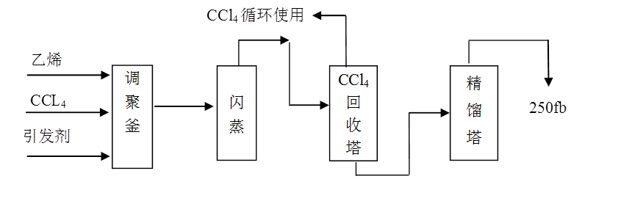
图1应用副产四氯化碳制备含氟单体三氟丙烯技术调聚工艺流程图
（2）氟化工艺见图2；
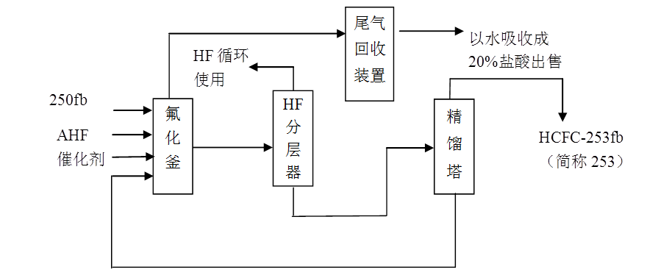
图2应用副产四氯化碳制备含氟单体三氟丙烯技术氟化工艺流程图
（3）脱酸工艺见图3。
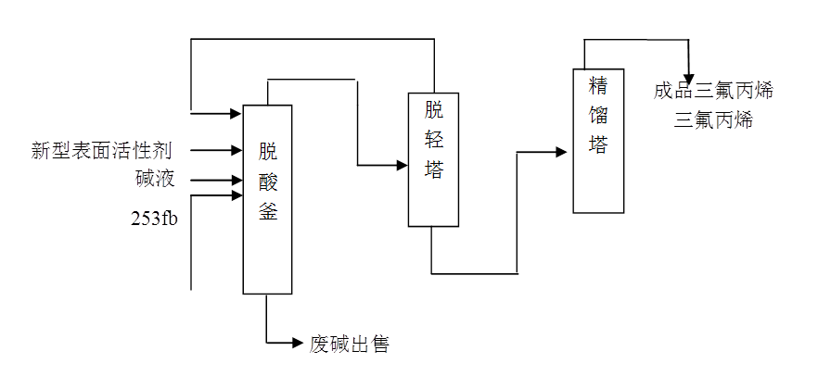
图3应用副产四氯化碳制备含氟单体三氟丙烯技术脱酸工艺流程图
六、主要技术指标
1. 生产1吨三氟丙烯可消耗3吨四氯化碳；
2. 三氟丙烯含量：≥99.9%，水分≤50%，酸度≤0.0001%。
七、技术鉴定情况
该技术于2003年获得浙江省科学技术奖三等奖。
八、典型用户及投资效益
典型用户：浙江环新氟材料有限公司等。
典型案例1
案例名称：浙江金华环新氟材料股份有限公司年产500吨三氟丙烯项目。
建设规模：年产500吨，年综合利用有机硅行业副产物四氯化碳1500吨。建设条件: 作为原料的副产四氯化碳供应充足。主要建设内容：新建以副产四氯化碳为原料的三氟丙烯生产线。主要设备为2000L调聚釜2只，2000L氟化釜4只，2000L脱酸釜2只，各种中间体和成品蒸馏装置7套。盐酸回收装置一套、气体回收装置一套、废水处理系统一套、安全自动化装置（DCS）一套。项目总投资3800万元。年减排量为210万tCO₂。年经济效益1600万元，减排成本为7～20元/tCO₂，投资回收期约2年。
九、推广前景和减排潜力
预计未来五年，该技术可在氟硅行业推广30%，年利用副产的四氟化碳可达15000吨。形成的年碳减排能力为2100万tCO₂。

29 N₂绝缘开关技术

一、技术名称：N₂绝缘开关技术
二、技术类别：零碳技术
三、所属领域及适用范围：电力行业 电气开关
四、该技术应用现状及产业化情况
气体绝缘开关特别适合用于可靠性要求高且占地面积和空间受限制的场合，如城市电网建设、城市地铁、轻轨、高层建筑、大型工矿企业，以及特殊使用场合，如温度变化大和高湿环境、高温及低温地区等。由于SF₆气体具有优良的电气灭弧和绝缘性能，当前绝大多数气体绝缘开关设备均采用SF₆气体绝缘，但SF₆气体具有较强的温室效应，产生泄露后将对环境造成较大影响。因此，利用没有温室效应的N₂绝缘开关替代SF₆绝缘开关，是电力行业应对气候变化有效途径之一。
五、技术内容
1.技术原理
通过理论计算、电场仿真及试验等各种手段，全面、准确地掌握不同气体压力及不同电场结构下N₂绝缘介质的电场击穿特性。所有高压元件都安装在气箱内，气箱要求具有较高的机械强度和尺寸精度的同时，还要求具有极好气密性。同时，在最严酷的外界环境下，气箱壳体不屈服、形变在允许范围之内。断路器的设计采用了真空纵磁场灭弧技术、固封极柱技术以及模块化弹簧操动机构技术，具有极高的可靠性和开断能力；三工位开关用于实现母线的连接、隔离及接地，在检修、维护时提供对人员及设备的保护，在设计时采用了直动式结构、双信号逻辑控制技术，体积小、动作可靠、指示精准，避免因三工位开关动静触头啮合不到位而引发事故。带有自我调整功能的母线插接技术，可实现不需气体作业即可完成设备拼接，不受现场施工环境条件、人员技能、充放气设备及密封工艺等因素的影响。
2.关键技术
（1）N₂电气击穿特性研究；
（2）满足N₂绝缘介质的气箱技术；
（3）满足N₂绝缘介质的真空断路器技术；
（4）满足N₂绝缘介质的三工位开关技术。
3.工艺流程
馈线柜（含母线PT）及母线联络柜结构简图见图1，图2。

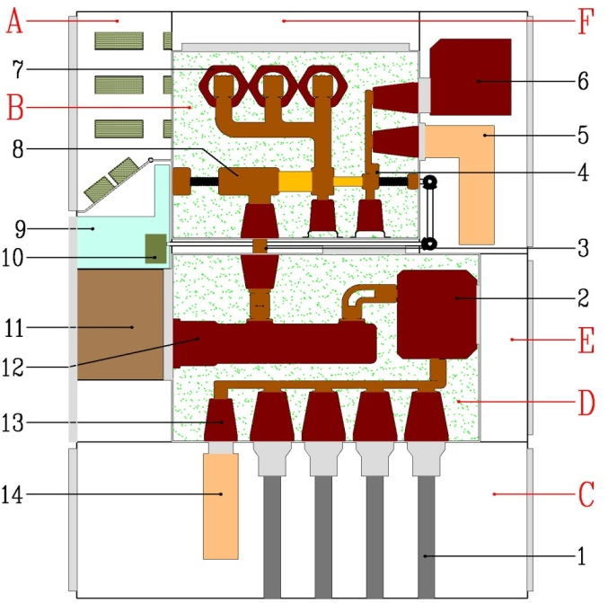

1、外接高压电缆 2、电流互感器 3、室-室连接器 4、两工位隔离装置 5、母线侧避雷器 6、电压互感器
7、母线插接系统 8、三工位开关 9、三工位开关操动机构 10、两工位隔离装置操动机构 11、真空断路器操动机构
12、固封极柱 13、试验用内锥插座 14、避雷器
图1馈线柜（含母线PT）结构简图

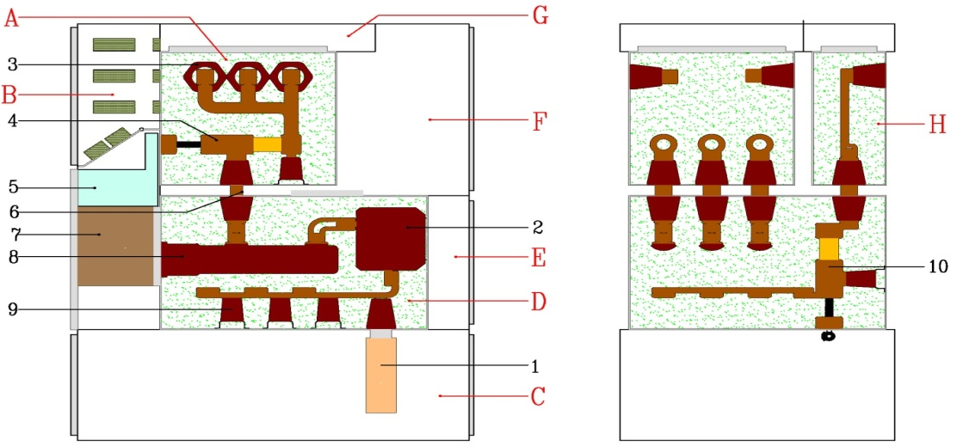
1、避雷器2、电流互感器3、母线插接系统4、1#三工位开关 5、三工位开关操动机构
6、室-室连接器 7、真空断路器操动机构8、固封极柱 9、绝缘子10、2#三工位开关操动机构
图2 母线联络柜结构简图
六、主要技术指标
主要技术指标见表1。

表1 N2绝缘开关主要技术指标
序号 | 项目 |  | 技术指标
 | 额定电压 |  | 40.5 kV
 | 额定频率 |  | 50 Hz
 | 额定短时工频耐压 | 相间、对地、真空断口 | 95 kV
 | 额定短时工频耐压 | 隔离断口 | 110 kV
 | 额定雷电冲击耐压 | 相间、对地、真空断口 | 185 kV
 | 额定雷电冲击耐压 | 隔离断口 | 215 kV
 | 额定电流 |  | 1250～2500 A
 | 绝缘气体 |  | N₂
 | 额定工作压力(20℃时的绝对压力) |  | 0.15 MPa
 | 最低工作压力(20℃时的绝对压力) |  | 0.12 MPa
 | 年漏气率 |  | ≤0.1%
七、技术鉴定情况
该技术已通过国家电器产品质量监督检验中心检测，并获得国家实用新型专利5项。
八、典型用户及投资效益
典型用户：郑西铁路、武汉市轨道交通等。
典型案例1
案例名称：郑西铁路客运专线27.5kV充气柜项目
建设规模：郑西客运专线牵引供电系统318面27.5kV 气体绝缘开关柜。主要建设内容：安装N₂气体绝缘开关柜。主要设备为27.5kV 气体绝缘开关柜。技改投资额9482万元，建设期1年。年碳减排量1456tCO₂。减排成本为1000～1600元/tCO₂。
典型案例2
案例名称：武汉市轨道交通二号线40.5kV充气柜项目
建设规模：291面40.5kV气体绝缘开关柜。主要建设内容：安装N₂气体绝缘开关柜。主要设备为40.5kV 气体绝缘开关柜。技改投资额7235万元，建设期18个月。年减排量1003tCO₂。减排成本为1000～1600元/ tCO₂。
九、推广前景和减排潜力
未来五年，该技术预计可在绝缘开关领域推广约1.5万面，形成的年碳减排能力约为23万tCO₂。
- 碳捕集、利用与封存类技术

30 二氧化碳的捕集驱油及封存技术

一、技术名称：二氧化碳的捕集驱油及封存技术
二、技术类别：储碳技术
三、所属领域及适用范围：石化、电力行业 CCUS
四、该技术应用现状及产业化情况
二氧化碳的捕集驱油及封存技术（CCUS）是直接减少二氧化碳的储碳技术，该技术目前主要应用于燃煤电厂、油田等领域。胜利油田已建成国内首个工业化规模燃煤电厂烟气CO₂捕集、驱油与地下封存全流程示范工程，包括年处理4万吨烟气的CO₂捕集装置，生产的CO₂纯度大于99.5%，并在特低渗透油藏上进行驱油，已累计增产原油2.6万吨，地下封存CO₂9.8万吨。另外，吉林油田、中原油田、延长石油靖边油田等也已建设运营了示范项目。
五、技术内容
1. 技术原理
将燃煤电厂、煤化工等企业排放的烟气中低分压的CO₂捕集纯化出来，并进行压缩、干燥等处理后，通过管道或罐车等方式输送至CO₂驱油封存区块；通过CO₂注入系统将CO₂注入至地下，有效提高油田采收率的同时，实现CO₂地下封存；通过采出气CO₂捕集系统将返回至地面的CO₂回收，并再次注入至地下，实现较高的CO₂封存率。
2. 关键技术
（1）低分压CO₂捕集工艺优化技术；
（2）CO₂驱油及封存耦合技术；
（3）CO₂气窜井化学调堵技术；
（4）CO₂驱注采输系统腐蚀控制技术；
（5）采出气中CO₂的分离纯化技术；
（6）CO₂封存环境监测及评价技术。
3. 工艺流程
二氧化碳捕集及驱油工艺流程图见图1。
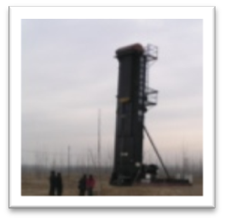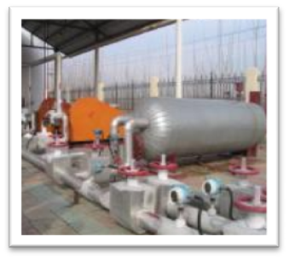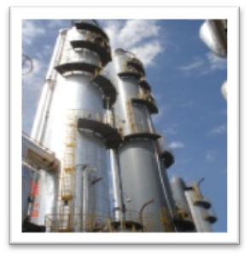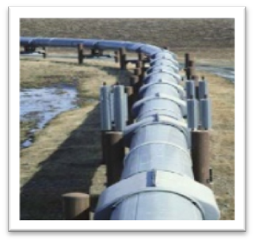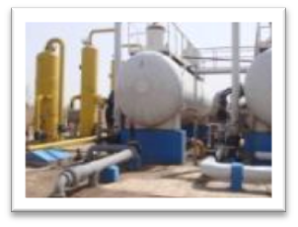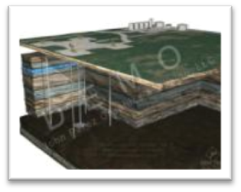
CO₂捕集
输送
注入
采油
地面集输
伴生气CO₂
回收
油藏（驱油、封存）
图1 二氧化碳捕集及驱油工艺流程图
六、主要技术指标
1. CO₂捕集能耗低于2.7GJ/tCO₂；
2. CO₂动态封存率50%以上；
3. 提高采收率5%以上；
4. 注采输系统腐蚀速率＜0.076mm/a；
5. 对于CO₂驱油过程中地质封存能力的评价预测误差低于10%；
6. 近地表在线监测系统CO₂浓度测定范围为0-5000ppm，检测精度≤±5%，重现性≤±5%，信号传输距离10m；地下水中在线监测系统CO₂浓度测定范围为4-1800ppm，检测精度≤±10%，重现性≤±10%，信号传输距离30m。
七、技术鉴定情况
“大规模燃煤电厂烟气二氧化碳捕集驱油封存（CCUS）技术及应用”已通过中国石油化工股份有限公司科学技术成果鉴定；“燃煤电厂烟气CO₂捕集纯化技术研发及应用”通过山东省科技成果鉴定。其中，陕西延长石油集团与西北大学在靖边油田开展的CCUS技术为国家863计划《二氧化碳地质封存关键技术》课题。目前该技术已获得相关发明专利4项，实用新型专利7项。
八、典型用户及投资效益
典型用户：胜利油田、陕西延长石油集团公司等。
典型案例1
案例名称：胜利油田4万吨/年燃煤电厂烟气CO₂捕集、驱油及封存项目
建设规模：4万吨CO₂/年。建设条件：具有排放量大、稳定且长期的CO₂排放源，且周边（200km）有丰富的适合CO₂驱油的油藏资源。主要建设内容：在胜利发电厂建设4万吨/年燃煤烟气CO₂捕集纯化装置；在胜利高89-1区块建设配套的CO₂注入系统、CO₂驱采出系统、CO₂驱采出液地面集输处理系统。主要设备为CO₂捕集部分为碱洗塔、吸收塔、解吸塔、各类换热器等；CO₂输送部分为CO₂压缩机、CO₂干燥装置、CO₂液化装置和CO₂运输车等；CO₂驱油钻采部分为注入井和采油井；CO₂驱油地面部分为CO₂储罐、注入泵、采出气CO₂回收装置和压缩机等。项目建设期为1年。项目总投资19800万元，其中捕集部分及输送部分3500万元，驱油封存区块钻采费用15000万元，地面集输费用1300万元。项目年减排量约7360tCO₂，年经济效益为2609万元，投资回收期约8年。减排成本为200～300元/tCO₂。
典型案例2
案例名称：陕西延长石油集团公司靖边采油厂乔家洼油区CCS-EOR项目
建设规模：5万tCO₂/年地质封存量。建设条件：具有CO₂源，或者建设CO₂捕集装置；建设运输CO₂的管线或者车队；购置注入CO₂的地面站与井场CO₂回收装置；具有监测CO₂地质封存安全性的资金。主要技改内容: 榆林化工厂5万吨CO₂捕集装置；运输设备，包括卡车车队的维护费用；靖边采油厂乔家洼油区CO₂地面注入站、防腐管材、CO₂地质封存安全性监测。主要设备为电力企业、化工企业、水泥厂等CO₂捕集装置。监测设备包括地面环境监测设备、井中测井设备、地震采集设备及分析软件与技术。项目投资额7016万元，建设期3年。年减排量1万tCO₂，投资回收期约7年。减排成本为200～300元/tCO₂。
九、推广前景和减排潜力
CCUS技术的经济效益相对比CCS技术好，但由于技术初始投资高，投资回收期较长的因素，在我国广泛推广具有一定难度。预计未来5年，在石油、电力等行业的推广比例可达2%，形成的年二氧化碳减排能力约为20万tCO₂。

31 二氧化碳捕集生产小苏打技术

一、技术名称：二氧化碳捕集生产小苏打技术
二、技术类别：零碳技术
三、所属领域及适用范围：化工行业 CCUS
四、该技术应用现状及产业化情况
利用燃煤电厂或化工生产过程中排放的二氧化碳生产碳酸盐产品是温室气体减排的重要途径之一。目前，在工业领域已经成功利用生产过程排放的二氧化碳生产小苏打、纳米碳酸钙等产品。其中，二氧化碳捕集生产小苏打技术已在我国河北张家口市、四川自贡市、广西来宾市等的工业企业得到应用。由于该技术还处于产业化初期发展阶段，目前推广比例较低。
五、技术内容
1. 技术原理
该技术包含二氧化碳捕集及提纯和小苏打生产两部分。通过高效变压吸附装置将烟道气中的CO₂浓度由10%提升至40%以上，被吸附的二氧化碳与联碱装置中的纯碱或烧碱充分反应生成小苏打晶体，经离心机分离、干燥获得小苏打产品，实现二氧化碳的捕集及综合利用。
2. 关键技术
（1）高效变压吸附制取高浓度二氧化碳技术；
（2）纯碱、烧碱碳酸化制取医用碳酸氢钠关键技术；
（3）纯碱烧碱混配工艺技术。
3. 工艺流程
二氧化碳捕集生产小苏打技术工艺流程图见图1。
六、主要技术指标
1.变压吸附装置生产CO₂浓度：≥40%；
2.单位热耗：≤3.5 GJ/tCO₂；
3.小苏打产品质量达注射用碳酸氢钠指标。

烟道气
二氧化碳气
PSA－CO₂

抽空
增压
吸附废气
变压吸附技术

二氧化碳气
压缩
干燥
离心
碳化
碳酸钠、烧碱
溶液配制
水
低浓度尾气送合成
小苏打产品包装

碳酸化反应技术

图1二氧化碳捕集生产小苏打技术工艺流程图
七、技术鉴定情况
该技术于2008年获得自贡市科技进步二等奖，已获得1项国家发明专利。
八、典型用户及投资效益
典型用户：自贡鸿鹤化工股份有限公司，广西来宾永鑫糖业公司。
典型案例1
案例名称：自贡鸿鹤化工二氧化碳提浓制注射用碳酸氢钠项目
建设规模：年处理11000万Nm³烟道尾气。建设条件：尾气二氧化碳浓度10%以上。主要建设内容：新建一套二氧化碳捕集及生产小苏打系统。主要设备为吸附器、压缩机、碳化塔等。项目总投资6300万元，建设期1年。年减排量2.2万tCO₂，减排成本80～200元/tCO₂。年经济效益1150万元，投资回收期为6年。
典型案例2
案例名称：广西来宾永鑫糖业公司利用烟气除甘蔗汁杂质装置
建设规模：每小时处理5000Nm³烟道尾气。建设条件：具有锅炉设备，且运行稳定。主要建设内容：尾气二氧化碳浓度10%以上。项目总投资1850万元，建设期1年。年减排量7850tCO₂，减排成本为80～200元/tCO₂。年经济效益200万元，投资回收期为9年。
九、推广前景和减排潜力
该技术具有良好的社会效益和经济效益，在工业领域具有广阔的应用前景。预计未来5年推广将比例达到5%，可形成年碳减排能力为24万tCO₂。
- 碳汇类技术

32 秸秆生物质炭农业应用技术

一、技术名称：秸秆生物质炭农业应用技术
二、技术类别：储碳技术
三、所属领域及适用范围：农业农田施肥及土壤改良领域
四、该技术应用现状及产业化情况
在厌氧或者绝氧的条件下对生物质进行热解,可产生含碳丰富的固体物质,称为生物质炭。由于生物质炭对土壤碳的增汇减排作用，未来将在农业和环境中具有的巨大应用前景。我国作为农业大国，有丰富的秸秆等生物质资源，目前秸秆生物质低温限氧热裂解技术已趋于成熟，连续式立窑、转窑设备已经成功开发，并在上海、天津、河南等地建有较大规模的炭化生产线。其中，生物质炭肥料、土壤改良技术已经完成中试，并在河南、山西和江苏等地实现产业化和农业示范应用。
五、技术内容
1. 技术原理
该技术在封闭限氧条件下，将农作物秸秆稍加破碎，于350～550℃下经热裂解产生气体、液体和固体三相物质。其中，固体部分主要是碱性的生物质炭，为基本保持植物细胞结构的富含稳定性碳（70%左右）和芳构化稳定有机质碳，并含有丰富的钾、硅、磷和钙、铁等养分；气体部分为生物质燃气；液体部分为木醋液。生物质炭用于农田，能实现直接储碳，并通过抑制农田N₂O排放而起到间接减排的作用。同时，利用生物质炭生产的复合缓释肥用于农田时，还能减少氮肥施用量。
2. 关键技术
（1）秸秆热裂解技术
在350～550℃之间实现生物质限氧热裂解炭化。
（2）生物质炭土壤储碳改良培肥技术
快速并大幅度提升土壤稳定态有机质，不增加甲烷排放，大幅度减少N₂O排放，并显著改善土壤结构和实现保产增产。
（3）生物质炭复合缓释肥技术
采用不同性质及含量的化肥与生物质炭、木醋液和矿物材料混合造粒，使尿素氮与生物质炭颗粒低温复合形成有机桥键缓释性功能基，使生物质炭颗粒的复合和部分氮素转化为新含氮基，降低微生物硝化作用。
3. 工艺流程
秸秆生物质炭农业应用技术工艺流程图见图1。
图1秸秆生物质炭农业应用技术工艺流程图
六、主要技术指标
1.秸秆生物质炭生产技术指标
每吨干秸秆生产750m³以上生物质燃气，250公斤以上生物质炭和200公斤木醋液，燃气低位热值：≥5.1 MJ/Nm³。生物质炭中稳定态有机碳含量45%以上，重金属等指标优于有机肥标准（重金属：Pb<15mg/kg；Cd<0.3mg/kg；Ni<15mg/kg；Cu<25mg/kg；Zn<50mg/kg；As<0.1mg/kg；Hg<0.1mg/kg；Cr<0.1mg/kg），填充密度在0.5g/cm³以下。
2.土壤储碳改良培肥技术指标
生物质炭用量20吨/公顷，4年一次，土壤增碳10%以上；作物增产8～12%，改良盐碱地2年达产；农田N₂O减排25%以上，土壤流失减少30%以上。
3.生物质炭缓释肥技术
每吨缓释肥节省化肥养分80公斤以上，肥料农业利用率提高10%以上；农田减少氮肥N₂O排放损失25%以上；作物增产5%以上。
七、技术鉴定情况
该技术是2009年科技部的科技支撑计划项目和农业部生态环境财政项目，并于2012年通过教育部组织的科技成果鉴定。
八、典型用户及投资效益
典型用户：河南三利新能源有限公司，安徽拜尔福生物科技公司，江苏森茂生态科技公司等。
典型案例1
案例名称：河南商丘新能源有限公司生物质炭项目
建设规模：年产3万吨秸秆生物质炭。建设条件：秸秆资源丰富，具备秸秆收储运条件。主要建设内容：建设秸秆热裂解炭化立窑及生物质炭联产生产线。主要设备为日产15吨生物质炭的立窑5个，周产生物质炭20吨炭化池7个。项目总投资7500万元，建设期3年。年减排量20万tCO₂，年经济效益1500万元，投资回收期5年。减排成本为700～1000元/tCO₂。
典型案例2
案例名称：安徽拜尔福生物科技有限公司生物质炭基肥生产与应用
建设规模：年产10万吨秸秆生物质炭复合肥。建设条件：秸秆资源丰富，具备秸秆收储运条件。主要建设内容：建设NPK总养分≥37% 的生物质炭基有机无机缓释复混肥生产线。主要设备为秸秆池式炭化窑10 座，立窑3 座，转窑1 座，蒸汽造粒缓释肥生产线1 条。项目总投资8280万元，建设期3年。年减排量18万tCO₂，年经济效益1500万元，投资回收期4年。减排成本为1000～1500元/tCO₂。
九、推广前景和减排潜力
预计未来5年，全国将新增农业应用生物质炭250万t，可推广比例将达到未利用秸秆的5%，可形成年碳减排能力达520万tCO₂。

33 杉木人工林增汇减排经营技术

一、技术名称：杉木人工林增汇减排经营技术
二、技术类别：储碳技术
三、所属领域及适用范围：林业 森林经营
四、该技术应用现状及产业化情况
林业碳汇技术是碳汇技术的重要手段之一，实现林业碳汇的主要方法有林木种植和林业经营两种途径。我国人工林面积居世界第一（占世界1/3），但人工林经营水平相对较低，平均蓄积量和碳密度均远低于世界平均水平。通过人工林增汇减排经营技术的应用，提升我国人工林的生产力和碳吸存能力，是增强我国森林碳汇功能的一个重要途径。杉木林是我国南方16省区最重要的商品林树种之一，面积达1239×10⁴hm²，占全国人工林面积和蓄积的26.6%。该技术属于杉木林经营类技术，通过增加乔木层碳吸收量和减少土壤碳排放实现林地增汇及减排效果。目前该技术已在福建、浙江等地得到一定规模的应用，并取得了一定的经济效益和碳汇效果。
五、技术内容
1.技术原理
该技术通过增加乔木层碳吸收量和减少土壤碳排放两个途径来实现林地的碳汇。增强乔木层碳吸收量主要通过优化立地条件选择、经营模式（形成复层林冠结构）、经营轮伐期等实现；而减少土壤碳排放主要通过降低林地干扰、增加林地地表覆盖、降低土壤温度等，实现土壤碳排放和碳流失的减少。
2.关键技术
（1）立地条件选择和增汇减排经营模式优化技术
通过立地优化选择方案、林种选择优化方案和轮栽选择优化方案最终确定林地经营目标；
（2）林地减排技术
通过增加土壤固碳能力、避免全面除草减少地表温度、降低土壤碳分解等手段实现林地减碳；
（3）杉木林增汇减排经营轮伐期优化技术
根据杉木林成熟所需的采伐年龄，综合考虑更新期，进行轮伐期的优化。
3.工艺流程
杉木人工林增汇减排经营技术流程图见图1。

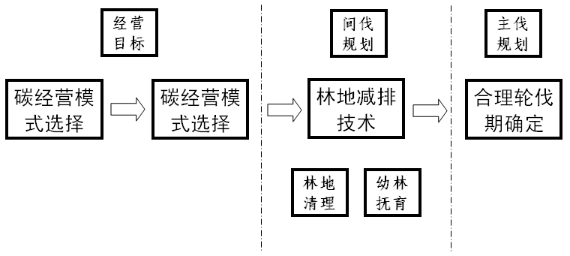

图1 杉木人工林增汇减排经营技术流程图
六、主要技术指标
1. 立地级在1、2级或立地质量Ⅰ、Ⅱ级；
2. 初植密度＜2100株/hm²；
3. 幼林地地面覆盖＞80%；
4. 首次间伐年龄7～10年，首次间伐保留密度＜1200株/hm²；
5. 保留主伐株数＜900株/hm²；
6. 碳汇轮伐期：32～35年生。
七、技术鉴定情况
该技术于2008年通过福建省科技厅组织的鉴定，2009年获得福建省科学技术奖一等奖。
八、典型用户及投资效益
典型用户：福建农林大学莘口教学林场、西芹教学林场等。
典型案例1
案例名称：福建农林大学三明莘口教学林场杉木观光木混交林
建设规模：50 hm²杉木林林场。建设条件:交通方便的杉木多代连栽地。主要建设内容：在杉木林多代连栽地上开展营造杉阔混交林，以及杉阔轮栽和留杉栽阔等经营方式。主要设备为罗盘仪，测高器等。项目总投资182万元，建设期30年。年减排量275 tCO₂，30年可减排8250tCO_{2,} 减排成本为20～50元/ tCO₂。年经济效益23万元，投资回收期8年。
典型案例2
案例名称：福建农林大学西芹教学林场杉木多代连栽地改造项目
建设规模：50 hm²杉木林林场。建设条件：交通方便，划为用材林经营的杉木多代连栽地。主要建设内容：在杉木林多代连栽地上开展营造杉阔混交林，以及杉阔轮栽和留杉栽阔等经营方式。主要设备为罗盘仪，测高器等。项目总投资145万元，建设期30年。年减排量303tCO₂，30年可减排9075tCO₂，减排成本为20～50元/tCO₂。经济效益21万元，投资回收期7年。
九、推广前景和减排潜力
杉木人工林增汇减排经营技术是一种林业优化经营技术，可以在降低经营成本基础上实现增加森林的碳汇，具有良好的推广前景。目前，该技术在闽北地区的推广比例约达10%，预计未来5年的推广比例可达30%，经营30年可增加碳汇24万tCO₂。

34 油料植物能源化利用过程的CO₂减排技术

一、技术名称：油料植物能源化利用过程的CO₂减排技术
二、技术类别：零碳技术
三、所属领域及适用范围：林业、农业 土地利用转化与废弃物处理
四、该技术应用现状及产业化情况
该技术已经累计在非耕地推广种植多个新型高光效能源植物良种，种植面积超过30万亩，能源林累计储碳约10万吨以上；生物液体燃料产量1万吨/年以上，年减少CO₂排放超过3万吨；生产成型颗粒燃料2万吨/年以上，替代燃煤年减少CO₂排放超过3万吨。目前，该技术的产业化尚处于发展阶段，具有很大的推广潜力。
五、技术内容
1. 技术原理
选育高产、高含油、高光效、高抗逆和土地适应性强的良种推广种植，实现储碳功能；采用生物质气化、液化、成型固化及热电联产技术等，用以替代部分燃煤，实现减排。
2. 关键技术
（1）能源植物定向培育技术
在能源植物培育阶段，利用定向生物育种技术选育出具有高产、高含油、高光效和抗逆光皮树和蓖麻良种等油料植物；
（2）压榨耦合浸提低温制油技术
在油料加工制油阶段，采用低温压榨、正丁醇研磨同步提取和近临界流体高效萃取等技术，完成蓖麻籽、光皮树果实和山苍籽等油料的处理，实现了油料的绿色高效制油；
（3）甘油沉降耦合酯交换技术
在原料油酯交换制备生物柴油阶段，采用甘油沉降耦合酯交换连续式反应技术，实现了生物柴油的连续式生产；并在酯交换反应体系中加入能降低油脂和低级醇分子间的界面能的非离子表面活性剂，提高油脂与低碳醇酯交换反应速率；
（4）颗粒燃料协同粘结复合成型技术
通过对油料饼粕生物改性，充分利用纤维类、糖类和蛋白质类的黏结能力，发挥协同粘结作用，改善颗粒燃料生产对生物质原料品种来源单一的不足；
（5）新型生物柴油催化剂技术
采用两种新型催化剂，酯化阶段用有机酸代替常用的硫酸催化剂，酯交换阶段用固体催化剂代替常用的氢氧化钠催化剂，通过“常压酯化、酯交换”等工艺，由长柄扁桃等油料植物生产出合格的生物柴油、生物重油、生物轻油、工业甘油等产品。该技术对原料油要求低，综合能耗和甲醇消耗低于平均水平，生产过程无新增污染物。
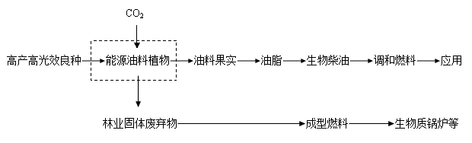
3. 工艺流程
该技术的减排原理图如图1所示。

图1 油料植物能源化利用过程的CO₂减排技术原理图
油料植物能源化利用技术工艺流程图如图2所示。
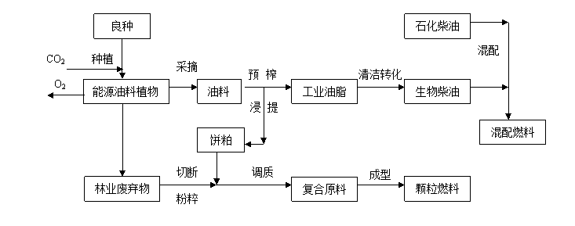
图2 油料植物能源化利用技术工艺流程图
六、主要技术指标
1. 良种油料植物种植：光皮树果实含油率＞30%，亩产油＞100kg；蓖麻籽含油率＞50%，亩产油＞150kg；长柄扁桃种仁含油率＞44%，亩产油＞50kg；
2. 油料低温制油技术：加工温度＜80ºC，饼粕残油率＜1%；
3. 清洁生产制备生物柴油技术：转化率＞95%，最终产率＞92%，产品纯度＞98%；
4. 颗粒燃料协同成型技术：原料利用率＞98%，成型率＞93%。
七、技术鉴定情况
“新型生物柴油固体催化剂研究”于2008年通过了陕西省科技厅组织的科技成果鉴定；“原料广适性清洁工艺生产生物柴油关键技术与示范”于2010年通过了湖南科技厅组织的科技成果鉴定；“长柄扁桃高值综合开发及其沙漠治理应用”于2012年通过了陕西省科技厅组织的科技成果鉴定；“光皮树良种选育及其果实油脂资源利用技术”于2009年获得湖南省科技进步二等奖；“南方蓖麻新品种选育及其油脂利用技术”于2012年获得湖南省科技进步一等奖。此外，该技术还获得了数十项国家发明专利。
八、典型用户及投资效益
典型用户：湖南未名创林生物能源有限公司、湖南金荟生物科技有限公司、湖南理昂再生能源电力有限公司、榆林市生能生物科技有限公司、神木县生态保护建设协会、重庆天润能源有限公司等。
典型案例1
案例名称：湖南能源作物成型颗粒加工示范项目
建设规模：年产成型颗粒20000吨。项目建设条件：在黄河以南，长江流域至西南各地的石灰岩地区采用，利用山地和丘陵等非耕地，种植光皮树和蓖麻。生产选址应当在种植基地50 km以内，并距离工业区或城市等供能集中区100km以内。主要建设内容：20000吨/年成型颗粒生产线。主要设备为生物质锅炉和颗粒成型机等。项目总投资3000万元，建设期3年。年减排量2.75万tCO₂，年经济效益1800万元，投资回收期约2年。减排成本为80～120元/tCO₂。
典型案例2
案例名称：毛乌素沙漠长柄扁桃林基地项目
建设规模：26万亩。项目建设条件：在广大的北方沙漠地区，特别是年降雨量在150mm以上的干旱、半干旱区域，适宜种植土壤为沙地、黄土丘陵区、沙石地区。主要建设内容：在荒漠中建成26万亩长柄扁桃治沙基地，其中已挂果长柄扁桃面积为10000亩、200多亩苗圃、4座温室大棚等。主要设备为货车、收割机、灌溉车。项目总投资为2022万元，建设期为10年。项目年减排量约224万tCO₂，年经济效益为440万元，投资回收期约5年。减排成本为1～10元/tCO₂。
九、推广前景和减排潜力
预计未来5年，该技术推广比例可达5%，累计推广光皮树良种、蓖麻良种、长柄扁桃等油料植物种植面积超过100万亩，形成生物质液体燃料生产能力达10万t/年，成型燃料生产能力达10万t/年，可形成年碳减排能力580万tCO₂。

碳减排成本是指典型案例投资成本相对于选定的基准线投资成本的增量投资与典型案例碳减排量的比值。

